ЗМІСТ

- Рішення для сфери освіти
- Рішення для сфери комуналки (газ, вода, електрика, ЖЕКи)
- Рішення для сфери медицини
- Рішення для готелів
- Рішення для сфери нерухомості
- Рішення для ЦНАПів
- Рішення для рітейлу/e-commerce
- Рішення для комунальних підприємств (пансіонати, музеї, клуби, бібліотеки)
- Універсальна інструкція з перевірки валідності документа Дія-Дія

1.Дія у закладах освіти

Цей документ розроблено для ознайомлення закладів освіти із можливостями перевірки та отримання копій цифрових документів у Дії, які використовують студенти, вступники, або інші особи у закладах освіти. Документ містить всю необхідну інформацію для початку роботи з цифровими документами в Дії, у тому числі інструкції щодо підключення та використання, технічну документацію та наочні приклади таких документів.

Питання-відповіді

Які цифрові документи є в Дії:
- паспорт громадянина України (ID-картка)
- паспорт громадянина України для виїзду за кордон (біометричний та не біометричний). У паспортах відображається актуальне місце проживання.
- картка платника податків (РНОКПП)
- свідоцтво про народження дитини (відображається в застосунку батьків)
- довідка ВПО
- студентський квиток
- посвідчення водія
- свідоцтво на реєстрацію транспортного засобу
- страховий поліс транспортного засобу
- COVID - сертифікат (внутрішній, міжнародний, дитячий, на підставі одужання, на підставі ПЛР-тесту)
- єДокумент (під час воєнного стану)
- пенсійне посвідчення
- посвідка на постійне і тимчасове проживання

Який вигляд мають цифрові документи?
Так відображаються цифрові документи в застосунку Дія:
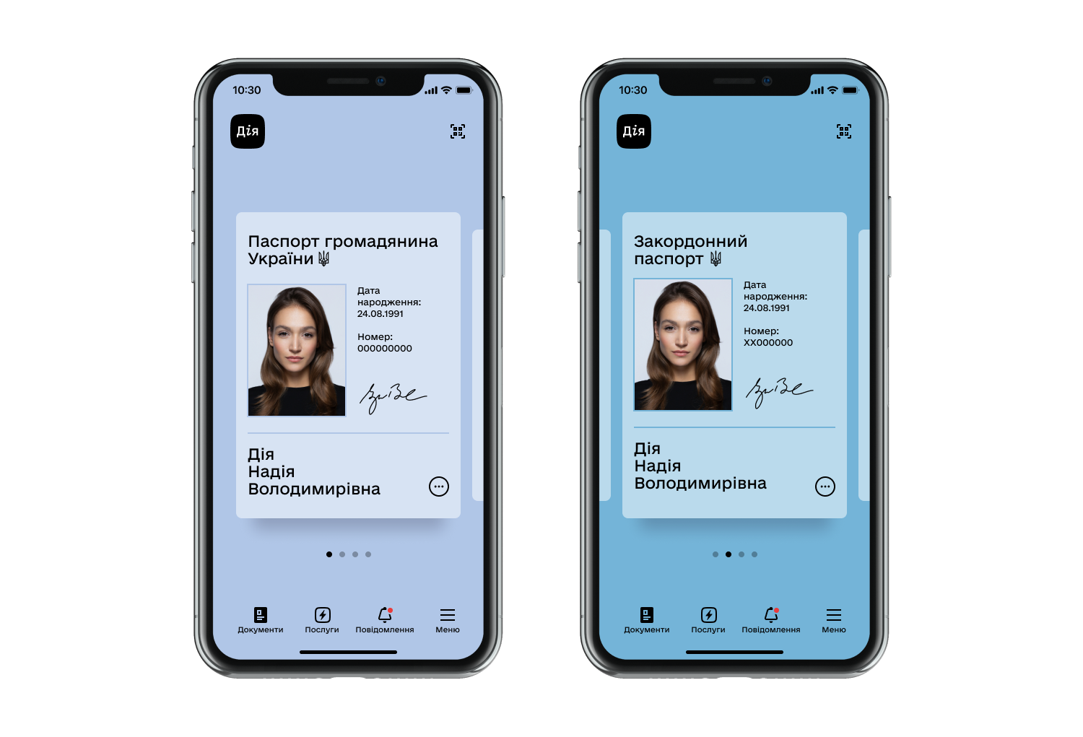

Чи мають документи у застосунку Дія юридичну силу?

Так! Юридична сила цифрових документів визначена наступними нормативно-правовими актами:
е-паспорти та РНОКПП | Зміни до Закону України «Про Єдиний державний демографічний реєстр та документи, що підтверджують громадянство України, посвідчують особу чи її спеціальний статус» (набрання чинності 23 серпня 2021 р.)*
е-свідоцтво про народження | постанова КМУ № 911 від 23 вересня 2020 року
е-довідка ВПО | постанова КМУ № 509 від 1 жовтня 2014 року
е-студентський (учнівський) квиток | постанова КМУ № 1051 від 18 грудня 2019 року
е-посвідчення водія та е-свідоцтво про реєстрацію ТЗ | постанова КМУ № 956 від 23 жовтня 2019 року
COVID - сертифікат | постанова КМУ від 29 червня 2021 р. № 677

*законодавчий акт набув чинності 23 серпня 2021 року і повністю прирівняв е-паспорт та е-паспорт для виїзду за кордон в застосунку Дія до їхніх паперових або пластикових аналогів.
Віддтепер компанія/організація не може відмовити громадянам у прийомі цифрових документів.

В яких випадках заклад освіти використовує цифрові документи:
- при вступі до навчального закладу державного або приватного (ЗВО (університети, інститути, коледжі), ЗСО (школи, технікуми), ЗДО (дитячі садочки) та інших), коли потрібно пред'явити документ, що посвідчує особу та/або надати копію документа при оформленні особи на навчання;
- при ідентифікації студента на вході до закладу освіту (е-студентський, паспорт);
- для поселення у гуртожиток;
- при оформленні читацького квитка у бібліотеці;
- при працевлаштуванні;
- для інших процедур, де є необхідність пред'явити документ або зробити копію документа, що посвідчує особу.

Яким чином формується електронний студентський квиток?
Електронний студентський квиток формується засобами Єдиного державного веб-порталу електронних послуг за допомогою мобільного додатка (Дія), шляхом використання даних, зокрема персональних, про виданий особі студентський (учнівський) квиток, що містяться в Реєстрі, та переданих до Єдиного державного веб-порталу електронних послуг на підставі згоди відповідних суб’єктів персональних даних.
Е-квиток студента (учня) формується автоматично за наявності в Реєстрі таких обов’язкових даних про студентський (учнівський) квиток: тип, серія, номер, статус, ким виданий, найменування факультету (відділення), структурного підрозділу, форма навчання, дата видачі, строк дії, цифрова фотографія, код (унікальний ідентифікатор) згідно з Єдиною державною електронною базою з питань освіти.
Доступ особи до е-квитка студента (учня) забезпечується протягом періоду дійсності студентського (учнівського) квитка.

Якщо заклад освіти немає власної інформаційної системи?
При відсутності інформаційної системи, заклад освіти може налаштувати Дія.QR у разі, якщо потрібно отримувати копії документів. За цим сценарієм копія документа надходить прямо на електронну пошту закладу освіти. Опис таких можливостей міститься нижче у цьому документі.

1. Отримання копій цифрових документів

1.1. Сценарій Дія.QR

Дія.QR - можливість отримання копії цифрового документа без налаштування електронної взаємодії інформаційних систем (API). Сценарій підійде у разі відсутності інформаційної системи, яку можна інтегрувати.

Для отримання Дія.QR необхідно зареєструватися в якості партнера на Порталі Дія за цим посиланням: https://diia.gov.ua/services/diyaqr
Відео інструкція є за цим посиланням: https://paperless.diia.gov.ua/instruction/diyaqr

Такий QR-код розміщується в місцях пред'явлення документів. Особа, якій потрібно надати копію е-документа, може відсканувати розміщений QR-код та відправити копію е-документа з власного e-mail. Заклад освіти отримує копію е-документа на e-mail у форматі .pdf та .p7s.

Інструкція щодо впровадження сценарію:

Як працює Дія QR:
Компанія створює в особистому кабінеті на порталі Дія QR-код, щоб клієнти могли поділитися своїми документами на порталі Дія в декілька кліків.
Користувач відкриває сканер у Дії, наводить на QR-код, який компанія розмістить у себе, сканує, в Дії з’явиться запит на цей перелік документів. Після формування пакету документів користувач зі свого мобільного пристрою відправляє дані на електронну пошту запитувача.
Для підключення необхідно створити Дія.QR на Порталі Дія: https://diia.gov.ua/services/diyaqr

Як налаштувати?
☝🏻 Авторизуватися на Порталі Дія за допомогою КЕП керівника організації/ФОП.
Якщо ви авторизуєтесь на Порталі вперше - необхідно заповнити дані профілю (ел. пошта, телефон, паспортні дані).
☝🏻 Після успішної авторизації перейти до “Відомості про мене” - “Бізнес” - “Дія. QR”.
☝🏻 Ознайомитись із умовами публічної оферти та підписати заяву про приєднання за допомогою КЕП керівника організації/ФОП.
☝🏻 Створити відділення (місце запиту документів у відвідувачів / користувачів). Важливо: вказувати необхідно назву установи до якої громадяни повинні передати копію документів. Такі назви як: Впровадження Дії, Дія Освіта, Дія будуть видалятись.
☝🏻 Створити послугу та визначити перелік документів, копії яких необхідні для отримання послуг. Назва послуги повинна бути зрозуміла для користувачів як мета обробки їх персональних даних. Назва послуги для закладів освіти може бути така: для подачі документів.
Такі назви як: Впровадження Дії, Дія Освіта, Дія будуть видалятись.
Важливо! Перед визначенням переліку документів перевірте наявність законних підстав для отримання та обробки таких персональних даних згідно ЗУ “Про захист персональних даних”.
☝🏻 Отримати QR-код у кабінеті (Налаштування послуги - завантажити SVG/PDF).

Чек-лист по сценарію Дія.QR:
- Наявність кваліфікованого електронного підпису (КЕП) керівника юридичної особи або ФОП.
- Наявність e-mail закладу освіти.
- Зареєструватися в якості партнера на Порталі Дія із використанням КЕП.
- Підписати договір із ДП “ДІЯ”.
- Згенерувати та отримати унікальний QR-код.
- Розмістити QR-код у місцях, де особа має надати копію е-документа.
- Змінити внутрішні інструкції (якщо потрібно).
- Провести навчання для працівників закладу освіти як працювати з Дією шляхом надання методичних рекомендацій, інструкцій та проведення вебінарів.

1.2. Сценарій Шеринг

Шеринг - сервіс, що дозволяє отримати копії цифрових документів користувача застосунку Дія (фізичної особи) за його згоди одразу в систему закладу освіти (налаштовується шляхом інтеграції по АРІ). У процесі шерингу отримувачу даних надається цифрова копія е-документа у форматі pdf (підписана КЕПом Дії та з накладенням позначки дати, часу та назви отримувача даних), а також метадані у форматі JSON з відповідними полями з документа.

Сценарій Шерингу доступний у двох форматах:

- Офлайн. За сценарієм шерингу офлайн працівник закладу освіти сканує штрих-код е-документа або вводить вручну в інформаційну систему 13-значний код, що зазначений під штрих-кодом. Особа, яка пред'являє документ отримує запит на передачу копії цифрових документів із застосунку Дія та підтверджує передачу цих документів разом з метаданими на сервер закладу освіти.

- Онлайн (AppToApp). За сценарієм AppToApp ви можете дистанційно ідентифікувати особу на вашому сайті, наприклад при подачі документів. При переході за посиланням особа отримує запит на передачу копії цифрових документів та підтверджує таку передачу.

Який вигляд мають копії цифрових документів у pdf-форматі?

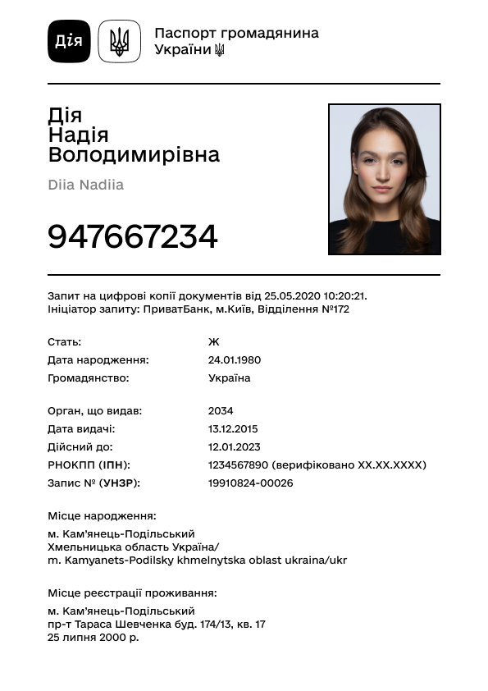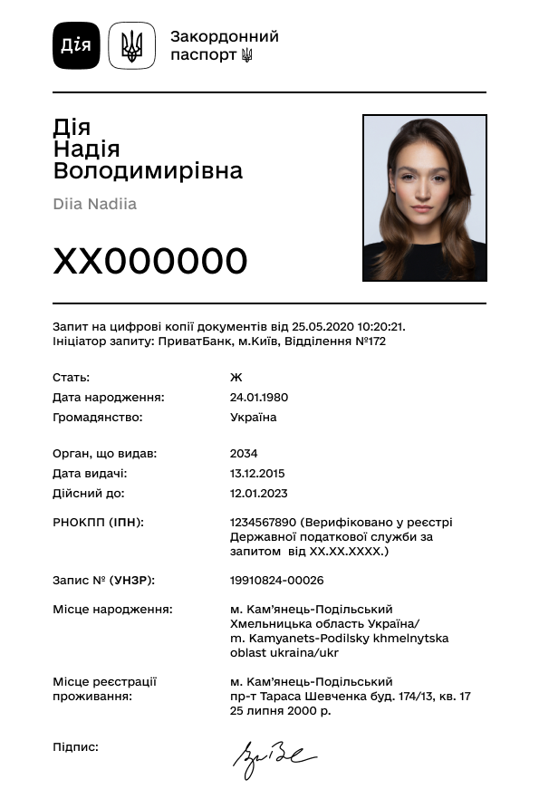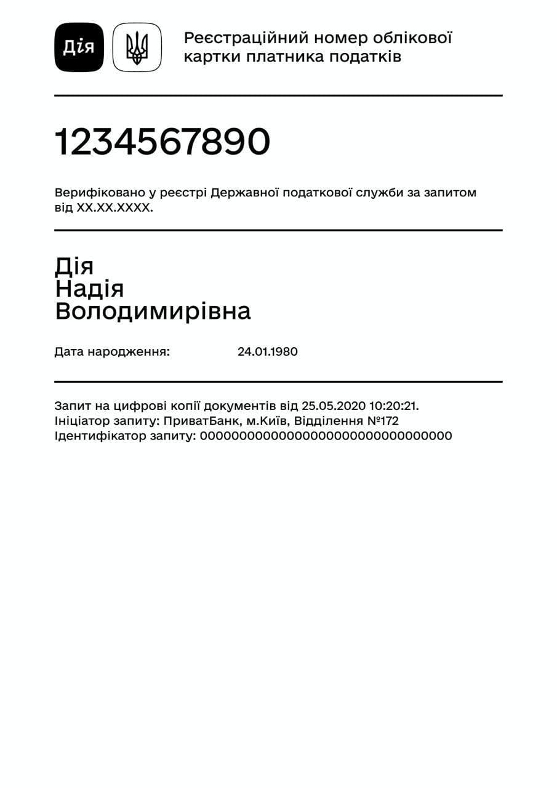
Приклади електронних копій цифрових документів

❗️ Загальна інформація по сценарію Шеринг: https://bit.ly/Diia-FAQ-Sharing

Чек-лист по сценарію Шеринг:
- Наявність інформаційної системи закладу освіти.
У разі відсутності ІС рекомендуємо використовувати сценарій “Дія.QR”.
- Наявність електронної печатки (КЕП) юридичної особи.
- Перевірити можливість інтеграції ІС закладу освіти до Порталу Дія:
- для індивідуальних ІС - звернутися до технічного адміністратора / розробника;
- для готових ІС - перевірити наявність можливості використання Дії та ознайомитись із інструкцією по використанню від технічного адміністратора.
- Підписати Договір із ДП “ДІЯ”.
- Внести зміни у внутрішні інструкції (якщо вони є).
- Провести навчання для працівників закладу освіти як працювати з Дією шляхом надання методичних рекомендацій, інструкцій та проведення вебінарів.
- Медіа співпраця. Обговорити питання медіа комунікації у соцмережах.

ТЕХНІЧНА ДОКУМЕНТАЦІЯ

🔐 Будь ласка, зверніть увагу, що зміст цього документа, а також будь-яких додатків до нього (у тому числі схем, відео, інструкцій та інших документів), є конфіденційною інформацією, яка може використовуватись виключно належним отримувачем. Якщо Ви не є таким належним отримувачем, прохання повідомити відправника та не розголошувати змісту повідомлень будь-яким особам.

- Документація — шеринг документів:
https://bit.ly/Diia-DocRequests

- Телеграм-канал технічних оголошень:
https://t.me/joinchat/AAAAAEeZR3ZZmRA_jVe2aw

- Анкета для отримання доступу до тестового середовища:
https://bit.ly/Diia-PartnerForm

Перевірка документів без отримання копії

2.1 Сценарій Дія-Дія

Дія-Дія - перевірка дійсності документа та інформації, яка міститься у документі, за допомогою мобільного застосунку Дія, що встановлено на іншому пристрої.

Як перевірити документ по сценарію “Дія - Дія”?
При валідації Дія-Дія працівник закладу освіту за допомогою смартфона/планшету сканує QR-код документа особи, документ якої потрібно перевірити. На екрані працівника відображається інформація з документа (приклади на малюнках).

У застосунку Дія є зчитувач QR-кодів, яким можна зчитати QR-код цифрового документа іншого користувача Дії. Щоб активувати зчитувач, необхідно натиснути на наступну позначку в застосунку:
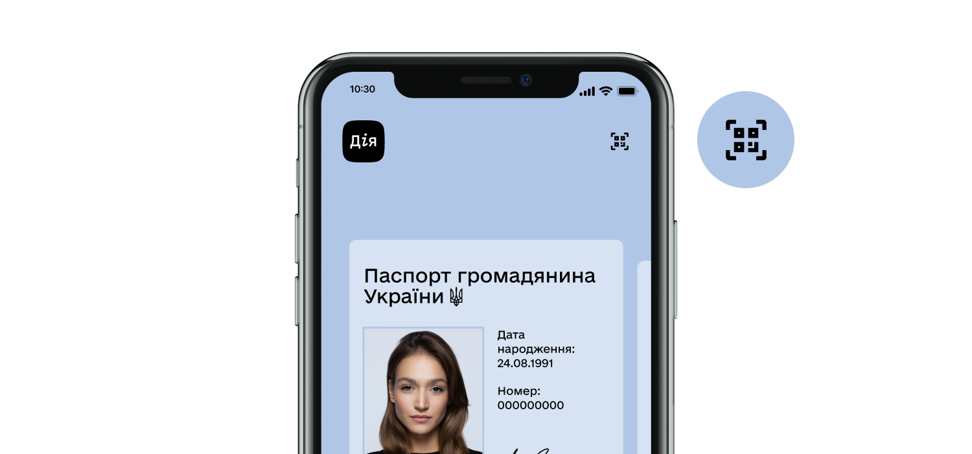

Після сканування QR-коду в разі неуспішної валідації документа в застосунку, де було активовано зчитувач, відобразиться наступна інформація:

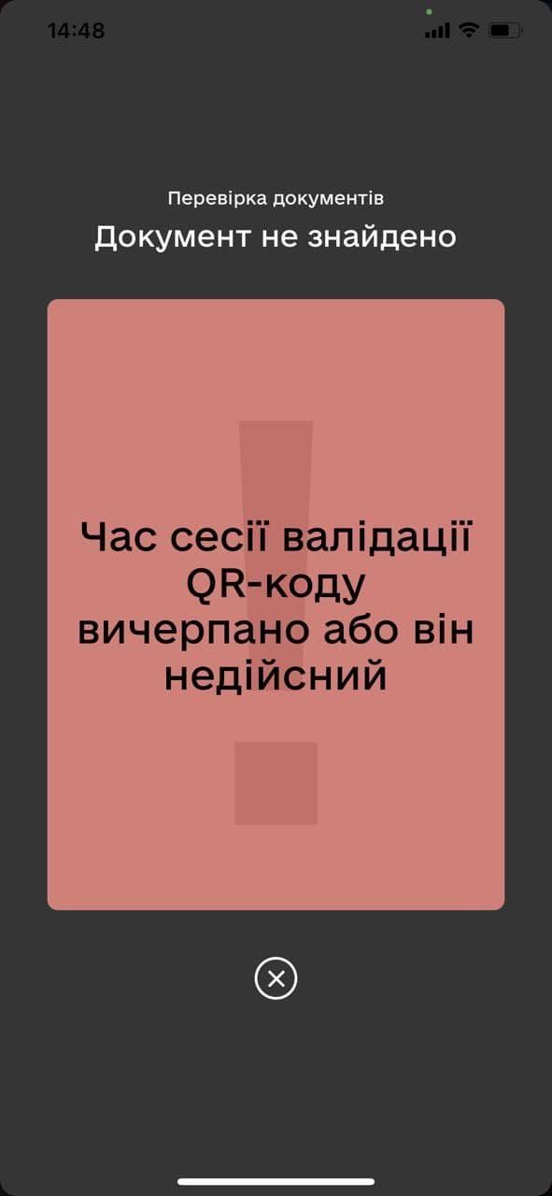

У разі успішної валідації відобразиться наступне:

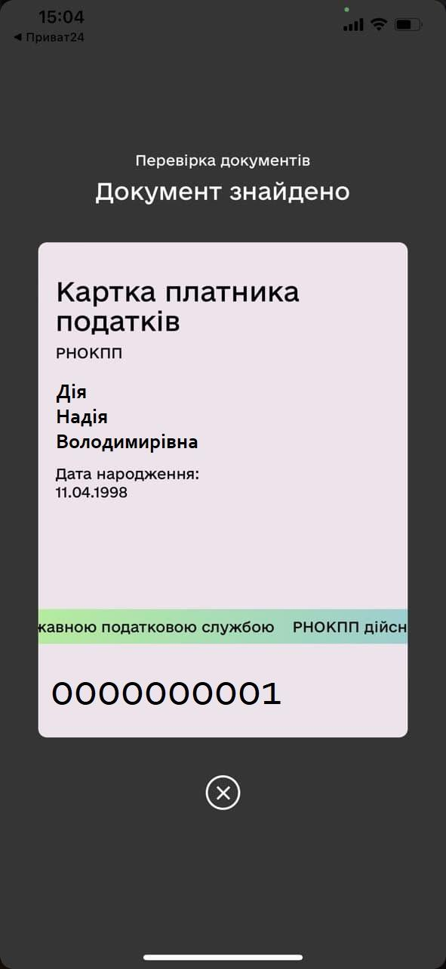

Де знайти QR-код для сканування?
Для валідації особи необхідно щоб людина згенерувала код для перевірки. Для того, щоб їх згенерувати й відобразити для перевірки достатньо просто натиснути на зображення документа. Ці коди дозволять звірити документ з відомостями у реєстрі.

Який строк дії тимчасових кодів документа?
QR код підтверджує дійсність документа в момент перевірки. Строк дії – 3 хвилини. Цього часу достатньо, щоб зчитати код та перевірити документ.

Чек-лист по сценарію Дія-Дія:
- Смартфон/планшет з підтримкою Інтернет та камерою
- Встановити мобільний застосунок Дія
- Авторизувати працівника закладу освіту у додатку
- Внести зміни у внутрішні інструкції (якщо вони є)
- Провести навчання для співробітників як працювати з Дією шляхом надання методичних рекомендацій, інструкцій та проведення вебінарів

2.2 Сценарій Валідація по АРІ
Доступна можливість налаштування перевірки дійсності цифрових документів через API:

Валідація документа через АРІ – перевірка достовірності документа, що пред’являється шляхом електронної інформаційної взаємодії системи закладу освіти та Порталу Дія. Після сканування QR/штрих-коду документа отримаєте відповідь про його валідність одразу у вашу інформаційну систему. Сценарій потребує додаткових налаштувань.

Як перевірити документ по сценарію “Валідація по АРІ”?
1. Особа, що має пред'явити документ має згенерувати тимчасові коди для того документа, який ви бажаєте перевірити.

2. Працівник закладу освіти має:
- відсканувати (смартфоном, планшетом або іншим пристроєм, здатним сканувати QR/штрих-коди) QR/штрих-код електронного документа громадянина в застосунку Дія з подальшою передачею коду в інформаційну систему закладу освіти;
або
- ввести вручну в інформаційну систему закладу освіти 13-значний код, що зазначений під штрих-кодом;
- Діплінк, отриманий з QR-коду / 13-значний код надсилається сервером закладу освіти на сервер ДП "Дія" спеціальним запитом згідно з документацією API;
- за умови правильності API-запиту і за умови валідності отриманого коду та відповідного документа, сервер ДП "Дія" поверне JSON
{ "success": true }, який слід інтерпретувати як успішну валідацію. Якщо документ невалідний, то сервер ДП "Дія" поверне JSON
{ "success": false}.

Яке програмне забезпечення потрібне для зчитування кодів?
Як правило, сучасні смартфони, планшети та більшість сканерів здатні зчитувати QR-коди та штрих-коди, передаючи закодоване значення в інформаційну систему, до якої вони підключені.
- У випадку інтеграції по API партнер має розробити відповідне програмне забезпечення (або адаптувати вже існуюче), за допомогою якого надсилатиме зісканований код на сервер ДП "Дія" для отримання результату перевірки (валідації).
- Якщо ж використовується валідація за допомогою вбудованого сканеру застосунку Дія, то в цьому випадку не вимагатиметься технічна інтеграція в програмне забезпечення, але така валідація може бути менш зручною в умовах роботи.

❗️ Загальна інформація по сценарію Валідації: http://bit.ly/Diia-FAQ-Validation

Чек-лист по сценарію Валідація по АРІ:
- Наявність інформаційної системи закладу освіти.
У разі відсутності ІС рекомендуємо використовувати сценарій “Дія.QR”.
- Наявність електронної печатки (КЕП) юридичної особи.
- Перевірити можливість інтеграції ІС закладу освіти до Порталу Дія:
- для індивідуальних ІС - звернутися до технічного адміністратора / розробника;
- для готових ІС - перевірити наявність можливості використання Дії та ознайомитись із інструкцією по використанню від технічного адміністратора.
- Підписати Договір із ДП “ДІЯ”.
- Внести зміни у внутрішні інструкції (якщо вони є).
- Провести навчання для працівників закладу освіти як працювати з Дією шляхом надання методичних рекомендацій, інструкцій та проведення вебінарів.
- Медіа співпраця. Обговорити питання медіа комунікації у соцмережах.

2.3 Сценарій “Службовий акаунт”

(незабаром)

Службовий акаунт - перевірка дійсності документів та інформації, яка міститься у документі, за допомогою мобільного застосунку Дія від імені юридичної особи.

Процес підключення поділяється на 2 етапи:
- Портал Дія - створення службових QR для авторизації.
- Мобільний застосунок Дія - авторизація службових пристроїв.

Етап 1. Портал Дія.
Для підключення юридичної особи до Службового акаунту необхідний 🔐
службовий кваліфікований електронний підпис (КЕП) керівника такої юридичної особи. Це означає, що КЕП має містити код ЄДРПОУ юридичної особи.
- Для початку працівнику необхідно авторизуватись на Порталі Дія із використанням службового КЕПу.
Якщо особа не має профілю на Порталі - необхідно зареєструватись. Дані, необхідні під час реєстрації:
- ел. пошта (із підтвердженням);
- телефон (із підтвердженням);
- паспортні дані;
- адреса реєстрації.
- Перейти на сторінку послуги Службового акаунту за посиланням:
https://my.diia.gov.ua/my/qrsharing/authpage

- Ознайомитись із публічною офертою (Договір електронної інформаційної взаємодії з Порталом Дія в межах проєкту Службовий акаунт) та підписати заяву про приєднання за допомогою КЕП.
- Після успішного підписання заяви створюється кабінет Службового акаунту, де партнер отримує можливість створити Відділення (фізичні місця, де будуть перевірятися цифрові документи) та Службові QR-коди.
Службові QR-коди можуть створюватись як для всього підрозділу (юрособи), так і для певної особи із зазначенням посади та ПІБ.
За необхідності в подальшому партнер може авторизуватись на Порталі та у послузі Службовий акаунт змінювати/видаляти створені Службові QR-коди.
Термін дії створеного QR-коду становить 180 днів.

Етап 2. Мобільний застосунок Дія.
Для авторизації службових пристроїв знадобляться:
📱 мобільний пристрій (смартфон/планшет)
🇺🇦 завантажений на пристрій мобільний застосунок Дія (версія не раніше 3.0.15)
👨‍💻 Службовий QR-код, створений на Порталі
- Беремо мобільний пристрій та скануємо звичайною камерою (або іншим застосунком, здатним роспізнавати QR-коди).
- Переходимо за посиланням / пуш повідомленням до застосунку Дія.
- Створюємо код-пароль і службовий пристрій готовий для сканування QR-кодів цифрових документів з Дії.

3. Дія Підпис

Дія Підпис - можливість підписання документів або авторизація на сайті\у застосунку. Цей сценарій можна налаштувати, якщо у бізнес процесі є необхідність підписувати договір/заяву або у вашому застосунку чи на сайті є можливість авторизації.

Більше інформації можете дізнатися за цими посиланнями:
https://paperless.diia.gov.ua/instruction/diyapidpis-1
https://ca.diia.gov.ua/faq_diia_id

2. Дія у сфері комунальних послуг

(ЖЕК, ОСББ, ДЕЗ, газ/вода/електрика/вивіз сміття)

Цей документ розроблено для ознайомлення комунальних установ із можливостями перевірки та отримання копій цифрових документів у Дії, які використовують громадяни. Документ містить всю необхідну інформацію для початку роботи з цифровими документами в Дії, у тому числі інструкції щодо підключення та використання, та наочні приклади таких документів.

Питання-відповіді

Які цифрові документи є в Дії:
- паспорт громадянина України (ID-картка)
- паспорт громадянина України для виїзду за кордон (біометричний та не біометричний). У паспортах відображається актуальне місце проживання.
- картка платника податків (РНОКПП),
- свідоцтво про народження дитини (відображається в застосунку батьків),
- довідка ВПО,
- студентський квиток
- посвідчення водія
- свідоцтво на реєстрацію транспортного засобу
- страховий поліс транспортного засобу
- COVID - сертифікат (внутрішній, міжнародний)
- єДокумент (під час воєнного стану)

Який вигляд мають цифрові документи?
Так відображаються цифрові документи в застосунку Дія:

Чи мають документи у застосунку Дія юридичну силу?

Так! Юридична сила цифрових документів визначена наступними нормативно-правовими актами:
е-паспорти та РНОКПП | Зміни до Закону України «Про Єдиний державний демографічний реєстр та документи, що підтверджують громадянство України, посвідчують особу чи її спеціальний статус» (набрання чинності 23 серпня 2021 р.)*
е-свідоцтво про народження | постанова КМУ № 911 від 23 вересня 2020 року
е-довідка ВПО | постанова КМУ № 509 від 1 жовтня 2014 року
е-студентський (учнівський) квиток | постанова КМУ № 1051 від 18 грудня 2019 року
е-посвідчення водія та е-свідоцтво про реєстрацію ТЗ | постанова КМУ № 956 від 23 жовтня 2019 року
COVID - сертифікат | постанова КМУ від 29 червня 2021 р. № 677

*законодавчий акт набув чинності 23 серпня 2021 року і повністю прирівняв е-паспорт та е-паспорт для виїзду за кордон в застосунку Дія до їхніх паперових або пластикових аналогів.
Віддтепер компанія/організація не може відмовити громадянам у прийомі цифрових документів.

В яких випадках комунальна установа використовує цифрові документи:
- при оформленні договору на постачання газу/електрики/води або вивозу сміття, коли громадянину потрібно пред'явити документ, що посвідчує особу та/або надати копію документа;
- при зміні постачальника газу/води/електрики, якщо громадянину потрібно ідентифікувати особу та/або надати копію документа. Можлива віддалена ідентифікація особи, наприклад на сайті комунальної установи (сценарій шерингу онлайн (ApptoApp));
- якщо потрібно підписати заяву/договір КЕПом особи (сценарій Дія.Підпис);
- для працевлаштування;
- для інших процедур, де є необхідність пред'явити документ або зробити копію документа, що посвідчує особу.

Якщо комунальний заклад немає власної інформаційної системи?
При відсутності інформаційної системи, комунальний заклад може налаштувати Дія.QR у разі, якщо потрібно отримувати копії документів. За цим сценарієм копія документа надходить прямо на електронну пошту комунального закладу. Опис таких можливостей міститься нижче у цьому документі.

1. Отримання копій цифрових документів

1.1. Сценарій Шеринг

Шеринг - сервіс, що дозволяє отримати копії цифрових документів користувача застосунку Дія (фізичної особи) за його згоди одразу в систему комунального закладу (налаштовується шляхом інтеграції по АРІ). У процесі шерингу отримувачу даних надається цифрова копія е-документа у форматі pdf (підписана КЕПом Дії та з накладенням позначки дати, часу та назви отримувача даних), а також метадані у форматі JSON з відповідними полями з документа.

Сценарій Шерингу доступний у двох форматах:

- Офлайн. За сценарієм шерингу офлайн працівник комунального закладу сканує штрих-код е-документа або вводить вручну в інформаційну систему 13-значний код, що зазначений під штрих-кодом. Особа, яка пред'являє документ отримує запит на передачу копії цифрових документів із застосунку Дія та підтверджує передачу цих документів разом з метаданими на сервер комунального закладу.

- Онлайн (AppToApp). За сценарієм AppToApp ви можете дистанційно налаштувати можливість шерингу документів особи, яка заключає договір на послуги на вашому сайті або у застосунку. При переході за посиланням або скануванні QR коду особа отримує запит на передачу копії цифрових документів та підтверджує таку передачу.

Який вигляд мають копії цифрових документів у pdf-форматі?

Приклади електронних копій цифрових документів

❗️ Загальна інформація по сценарію Шеринг: https://bit.ly/Diia-FAQ-Sharing

Чек-лист по сценарію Шеринг:
- Наявність інформаційної системи комунального закладу.
У разі відсутності ІС рекомендуємо використовувати сценарій “Дія.QR”.
- Наявність електронної печатки (КЕП) юридичної особи.
- Перевірити можливість інтеграції ІС комунального закладу до Порталу Дія:
- для індивідуальних ІС - звернутися до технічного адміністратора / розробника;
- для готових ІС - перевірити наявність можливості використання Дії та ознайомитись із інструкцією по використанню від технічного адміністратора.
- Підписати Договір із ДП “ДІЯ”.
- Внести зміни у внутрішні інструкції (якщо вони є).
- Провести навчання для працівників комунального закладу як працювати з Дією шляхом надання методичних рекомендацій, інструкцій та проведення вебінарів.
- Медіа співпраця. Обговорити питання медіа комунікації у соцмережах.

ТЕХНІЧНА ДОКУМЕНТАЦІЯ

🔐 Будь ласка, зверніть увагу, що зміст цього документа, а також будь-яких додатків до нього (у тому числі схем, відео, інструкцій та інших документів), є конфіденційною інформацією, яка може використовуватись виключно належним отримувачем. Якщо Ви не є таким належним отримувачем, прохання повідомити відправника та не розголошувати змісту повідомлень будь-яким особам.

- Документація — шеринг документів:
https://bit.ly/Diia-DocRequests

- Телеграм-канал технічних оголошень:
https://t.me/joinchat/AAAAAEeZR3ZZmRA_jVe2aw

- Анкета для отримання доступу до тестового середовища:
https://bit.ly/Diia-PartnerForm

1.2. Сценарій Дія.QR

Дія.QR - можливість отримання копії цифрового документа без налаштування електронної взаємодії інформаційних систем (API). Сценарій підійде у разі відсутності інформаційної системи (програмного забезпечення), яку можна підключити.

Для отримання Дія.QR необхідно зареєструватися в якості партнера на Порталі Дія за цим посиланням: https://diia.gov.ua/services/diyaqr
Відео інструкція є за цим посиланням: https://paperless.diia.gov.ua/instruction/diyaqr

Такий QR-код розміщується в місцях пред'явлення документів. Особа, якій потрібно надати копію е-документа, може відсканувати розміщений QR-код та відправити копію е-документа з власного e-mail. Комунальний заклад отримує копію е-документа на e-mail у форматі .pdf та .p7s.

Інструкція щодо впровадження сценарію:

Як працює Дія QR:
Компанія створює в особистому кабінеті на порталі Дія QR-код, щоб клієнти могли поділитися своїми документами на порталі Дія в декілька кліків.
Користувач відкриває сканер у Дії, наводить на QR-код, який компанія розмістить у себе, сканує, в Дії з’явиться запит на цей перелік документів. Після формування пакету документів користувач зі свого мобільного пристрою відправляє дані на електронну пошту запитувача.
Для підключення необхідно створити Дія.QR на Порталі Дія: https://diia.gov.ua/services/diyaqr

Як налаштувати?
☝🏻 Авторизуватися на Порталі Дія за допомогою КЕП керівника організації/ФОП.
Якщо ви авторизуєтесь на Порталі вперше - необхідно заповнити дані профілю (ел. пошта, телефон, паспортні дані).
☝🏻 Після успішної авторизації перейти до “Відомості про мене” - “Бізнес” - “Дія. QR”.
☝🏻 Ознайомитись із умовами публічної оферти та підписати заяву про приєднання за допомогою КЕП керівника організації/ФОП.
☝🏻 Створити відділення (місце запиту документів у відвідувачів / користувачів). Важливо: вказувати необхідно назву установи до якої громадяни повинні передати копію документів. Такі назви як: Впровадження Дії, Дія Комунальна Сфера, Дія будуть видалятись.
☝🏻 Створити послугу та визначити перелік документів, копії яких необхідні для отримання послуг. Назва послуги повинна бути зрозуміла для користувачів як мета обробки їх персональних даних. Назва послуги для комунальної сфери може бути така: для оплати комунальних послуг.
Такі назви як: Впровадження Дії, Дія Комунальна сфера, Дія будуть видалятись.
Важливо! Перед визначенням переліку документів перевірте наявність законних підстав для отримання та обробки таких персональних даних згідно ЗУ “Про захист персональних даних”.
☝🏻 Отримати QR-код у кабінеті (Налаштування послуги - завантажити SVG/PDF).

Чек-лист по сценарію Дія.QR:
- Наявність кваліфікованого електронного підпису (КЕП) керівника юридичної особи або ФОП.
- Наявність e-mail компанії.
- Зареєструватися на Порталі Дія із використанням КЕП.
- Підписати договір із ДП “ДІЯ”.
- Згенерувати та отримати унікальний QR-код.
- Розмістити QR-код у місцях, де клієнти мають надати копію е-документа.
- Змінити внутрішні інструкції (якщо потрібно).
- Провести навчання для співробітників як працювати з Дією шляхом надання методичних рекомендацій, інструкцій та проведення вебінарів.

Перевірка документів без отримання копії

2.1 Сценарій Дія-Дія

Дія-Дія - перевірка дійсності документа та інформації, яка міститься у документі, за допомогою мобільного застосунку Дія, що встановлено на іншому пристрої.

Як перевірити документ по сценарію “Дія - Дія”?
При валідації Дія-Дія працівник комунального закладу за допомогою смартфона/планшету сканує QR-код документа особи, документ якої потрібно перевірити. На екрані працівника відображається інформація з документа (приклади на малюнках).

У застосунку Дія є зчитувач QR-кодів, яким можна зчитати QR-код цифрового документа іншого користувача Дії. Щоб активувати зчитувач, необхідно натиснути на наступну позначку в застосунку:

Після сканування QR-коду в разі неуспішної валідації документа в застосунку, де було активовано зчитувач, відобразиться наступна інформація:
У разі успішної валідації відобразиться наступне:

Де знайти QR-код для сканування?
Для валідації особи необхідно щоб людина згенерувала код для перевірки. Для того, щоб їх згенерувати й відобразити для перевірки достатньо просто натиснути на зображення документа. Ці коди дозволять звірити документ з відомостями у реєстрі.

Який строк дії тимчасових кодів документа?
QR підтверджує дійсність документа в момент перевірки. Строк дії – 3 хвилини. Цього часу достатньо, щоб зчитати код та перевірити документ.

Чек-лист по сценарію Дія-Дія:
- Смартфон/планшет з підтримкою Інтернет та камерою
- Встановити мобільний застосунок Дія
- Авторизувати працівника комунального закладу у додатку
- Внести зміни у внутрішні інструкції (якщо вони є)
- Провести навчання для співробітників як працювати з Дією шляхом надання методичних рекомендацій, інструкцій та проведення вебінарів

2.2 Сценарій Валідація по АРІ
Доступна можливість налаштування перевірки дійсності цифрових документів через API:

Валідація документа через АРІ – перевірка достовірності документа, що пред’являється шляхом електронної інформаційної взаємодії системи комунального закладу та Порталу Дія. Після сканування QR/штрих-коду документа отримаєте відповідь про його валідність одразу у вашу інформаційну систему. Сценарій потребує додаткових налаштувань.

Як перевірити документ по сценарію “Валідація по АРІ”?
1. Особа, що має пред'явити документ має згенерувати тимчасові коди для того документа, який ви бажаєте перевірити.

2. Працівник комунального закладу має:
- відсканувати (смартфоном, планшетом або іншим пристроєм, здатним сканувати QR/штрих-коди) QR/штрих-код електронного документа клієнта в застосунку Дія з подальшою передачею коду в інформаційну систему комунального закладу;
або
- ввести вручну в інформаційну систему комунального закладу 13-значний код, що зазначений під штрих-кодом;
- Діплінк, отриманий з QR-коду / 13-значний код надсилається сервером комунального закладу на сервер ДП "Дія" спеціальним запитом згідно з документацією API;
- за умови правильності API-запиту і за умови валідності отриманого коду та відповідного документа, сервер ДП "Дія" поверне JSON
{ "success": true }, який слід інтерпретувати як успішну валідацію. Якщо документ невалідний, то сервер ДП "Дія" поверне JSON
{ "success": false}.

Яке програмне забезпечення потрібне для зчитування кодів?
Як правило, сучасні смартфони, планшети та більшість сканерів здатні зчитувати QR-коди та штрих-коди, передаючи закодоване значення в інформаційну систему, до якої вони підключені.
- У випадку інтеграції по API партнер має розробити відповідне програмне забезпечення (або адаптувати вже існуюче), що надсилатиме зісканований код на сервер ДП "Дія" для отримання результату перевірки (валідації).
- Якщо ж використовується валідація за допомогою вбудованого сканеру застосунку Дія, то в цьому випадку не вимагатиметься створення програмного забезпечення, але така валідація може бути менш зручною в умовах роботи, наприклад, кас супермаркетів чи точок видачі замовлень.

❗️ Загальна інформація по сценарію Валідації: http://bit.ly/Diia-FAQ-Validation

Чек-лист по сценарію Валідація по АРІ:
- Наявність інформаційної системи комунального закладу.
У разі відсутності ІС рекомендуємо використовувати сценарій “Дія.QR”.
- Наявність електронної печатки (КЕП) юридичної особи.
- Перевірити можливість інтеграції ІС комунального закладу до Порталу Дія:
- для індивідуальних ІС - звернутися до технічного адміністратора / розробника;
- для готових ІС - перевірити наявність можливості використання Дії та ознайомитись із інструкцією по використанню від технічного адміністратора.
- Підписати Договір із ДП “ДІЯ”.
- Внести зміни у внутрішні інструкції (якщо вони є).
- Провести навчання для працівників комунального закладу як працювати з Дією шляхом надання методичних рекомендацій, інструкцій та проведення вебінарів.
- Медіа співпраця. Обговорити питання медіа комунікації у соцмережах.

2.3 Сценарій “Службовий акаунт”
(незабаром)

Службовий акаунт - перевірка дійсності документів та інформації, яка міститься у документі, за допомогою мобільного застосунку Дія від імені юридичної особи.

Процес підключення поділяється на 2 етапи:
- Портал Дія - створення службових QR для авторизації.
- Мобільний застосунок Дія - авторизація службових пристроїв.

Етап 1. Портал Дія.
Для підключення юридичної особи до Службового акаунту необхідний 🔐
службовий кваліфікований електронний підпис (КЕП) керівника такої юридичної особи. Це означає, що КЕП має містити код ЄДРПОУ юридичної особи.
- Для початку працівнику необхідно авторизуватись на Порталі Дія із використанням службового КЕПу.
Якщо особа не має профілю на Порталі - необхідно зареєструватись. Дані, необхідні під час реєстрації:
- ел. пошта (із підтвердженням);
- телефон (із підтвердженням);
- паспортні дані;
- адреса реєстрації.
- Перейти на сторінку послуги Службового акаунту за посиланням:
https://my.diia.gov.ua/my/qrsharing/authpage

- Ознайомитись із публічною офертою (Договір електронної інформаційної взаємодії з Порталом Дія в межах проєкту Службовий акаунт) та підписати заяву про приєднання за допомогою КЕП.
- Після успішного підписання заяви створюється кабінет Службового акаунту, де партнер отримує можливість створити Відділення (фізичні місця, де будуть перевірятися цифрові документи) та Службові QR-коди.
Службові QR-коди можуть створюватись як для всього підрозділу (юрособи), так і для певної особи із зазначенням посади та ПІБ.
За необхідності в подальшому партнер може авторизуватись на Порталі та у послузі Службовий акаунт змінювати/видаляти створені Службові QR-коди.
Термін дії створеного QR-коду становить 180 днів.

Етап 2. Мобільний застосунок Дія.
Для авторизації службових пристроїв знадобляться:
📱 мобільний пристрій (смартфон/планшет)
🇺🇦 завантажений на пристрій мобільний застосунок Дія (версія не раніше 3.0.15)
👨‍💻 Службовий QR-код, створений на Порталі
- Беремо мобільний пристрій та скануємо звичайною камерою (або іншим застосунком, здатним роспізнавати QR-коди).
- Переходимо за посиланням / пуш повідомленням до застосунку Дія.
- Створюємо код-пароль і службовий пристрій готовий для сканування QR-кодів цифрових документів з Дії.
3. Дія Підпис

Дія Підпис - можливість підписання документів або авторизація на сайті\у застосунку. Цей сценарій можна налаштувати, якщо у бізнес процесі є необхідність підписувати договір/заяву або у вашому застосунку чи на сайті є можливість авторизації.

Більше інформації можете дізнатися за цими посиланнями:
https://paperless.diia.gov.ua/instruction/diyapidpis-1
https://ca.diia.gov.ua/faq_diia_id

3. Дія у медичних центрах/лабораторіях

Цей документ розроблено для ознайомлення медичних лабораторій та центрів із можливостями перевірки та отримання копій цифрових документів у Дії, які використовують пацієнти при отриманні медичних послуг. Документ містить всю необхідну інформацію для початку роботи з цифровими документами в Дії, у тому числі інструкції щодо підключення та використання, технічну документацію та наочні приклади таких документів.

Питання-відповіді

Які цифрові документи є в Дії:
- паспорт громадянина України (ID-картка)
- паспорт громадянина України для виїзду за кордон (біометричний та не біометричний). У паспортах відображається актуальне місце проживання.
- картка платника податків (РНОКПП),
- свідоцтво про народження дитини (відображається в застосунку батьків),
- довідка ВПО,
- студентський квиток
- посвідчення водія
- свідоцтво на реєстрацію транспортного засобу
- страховий поліс транспортного засобу
- COVID - сертифікат (внутрішній, міжнародний)
- єДокумент (під час воєнного стану)

Який вигляд мають цифрові документи?
Так відображаються цифрові документи в застосунку Дія:

Чи мають документи у застосунку Дія юридичну силу?

Так! Юридична сила цифрових документів визначена наступними нормативно-правовими актами:
е-паспорти та РНОКПП | Зміни до Закону України «Про Єдиний державний демографічний реєстр та документи, що підтверджують громадянство України, посвідчують особу чи її спеціальний статус» (набрання чинності 23 серпня 2021 р.)*
е-свідоцтво про народження | постанова КМУ № 911 від 23 вересня 2020 року
е-довідка ВПО | постанова КМУ № 509 від 1 жовтня 2014 року
е-студентський (учнівський) квиток | постанова КМУ № 1051 від 18 грудня 2019 року
е-посвідчення водія та е-свідоцтво про реєстрацію ТЗ | постанова КМУ № 956 від 23 жовтня 2019 року
COVID - сертифікат | постанова КМУ від 29 червня 2021 р. № 677

*законодавчий акт набув чинності 23 серпня 2021 року і повністю прирівняв е-паспорт та е-паспорт для виїзду за кордон в застосунку Дія до їхніх паперових або пластикових аналогів.
Віддтепер компанія/організація не може відмовити громадянам у прийомі цифрових документів.

В яких випадках медична лабораторія або центр використовує цифрові документи:
- при здачі аналізів коли пацієнту потрібно пред'явити документ, що посвідчує особу.
- при наданні інших медичних послуг, де потрібно ідентифікувати особу пацієнта або потрібна копія такого документа.
- при підписанні договору з лікарем/сімейним лікарем, у разі необхідності зробити копію документа що посвідчує особу пацієнта.

Якщо медична лабораторія або центр немає власної інформаційної системи?
При відсутності інформаційної системи, медична лабораторія або центр можуть налаштувати Дія.QR у разі, якщо потрібно отримувати копії документів. За цим сценарієм копія документа надходить прямо на електронну пошту лабораторії/центру. Опис таких можливостей міститься нижче у цьому документі.

- Чи впроваджено інтеграцію з МІСами або інтеграторами для медичних центрів/лабораторій?
Так, з нами вже працює МІС Doctor Eleks. Також інші МІСи ознайомилася з такими можливостями. Тому якщо медичний заклад використовує МІС Doctor Eleks, процес технічного налаштування не займе багато часу. Якщо ви використовуєте інший МІС, радимо написати йому про ваше бажання використовувати такі можливості.

1. Отримання копій цифрових документів
1.1. Сценарій Дія QR

Дія QR - можливість отримання копії цифрового документа без налаштування електронної взаємодії інформаційних систем (API). Сценарій підійде у разі відсутності інформаційної системи, яку можна інтегрувати.

Для отримання Дія.QR необхідно зареєструватися в якості партнера на Порталі Дія за цим посиланням: https://diia.gov.ua/services/diyaqr
Відео інструкція є за цим посиланням: https://paperless.diia.gov.ua/instruction/diyaqr

Такий QR-код розміщується в місцях пред'явлення документів. Особа, якій потрібно надати копію е-документа, може відсканувати розміщений QR-код та відправити копію е-документа з власного e-mail. Медичний заклад отримує копію е-документа на e-mail у форматі .pdf та .p7s.

Інструкція щодо впровадження сценарію:

Як працює Дія QR:
Компанія створює в особистому кабінеті на порталі Дія QR-код, щоб клієнти могли поділитися своїми документами на порталі Дія в декілька кліків.
Користувач відкриває сканер у Дії, наводить на QR-код, який компанія розмістить у себе, сканує, в Дії з’явиться запит на цей перелік документів. Після формування пакету документів користувач зі свого мобільного пристрою відправляє дані на електронну пошту запитувача.
Для підключення необхідно створити Дія.QR на Порталі Дія: https://diia.gov.ua/services/diyaqr

Як налаштувати?
☝🏻 Авторизуватися на Порталі Дія за допомогою КЕП керівника організації/ФОП.
Якщо ви авторизуєтесь на Порталі вперше - необхідно заповнити дані профілю (ел. пошта, телефон, паспортні дані).
☝🏻 Після успішної авторизації перейти до “Відомості про мене” - “Бізнес” - “Дія. QR”.
☝🏻 Ознайомитись із умовами публічної оферти та підписати заяву про приєднання за допомогою КЕП керівника організації/ФОП.
☝🏻 Створити відділення (місце запиту документів у відвідувачів / користувачів). Важливо: вказувати необхідно назву установи до якої громадяни повинні передати копію документів. Такі назви як: Впровадження Дії, Дія Медичний Центр, Дія будуть видалятись.
☝🏻 Створити послугу та визначити перелік документів, копії яких необхідні для отримання послуг. Назва послуги повинна бути зрозуміла для користувачів як мета обробки їх персональних даних. Назва послуги для медичного центру може бути така: для здачі аналізів.
Такі назви як: Впровадження Дії, Дія Медичний Центр, Дія будуть видалятись.
Важливо! Перед визначенням переліку документів перевірте наявність законних підстав для отримання та обробки таких персональних даних згідно ЗУ “Про захист персональних даних”.
☝🏻 Отримати QR-код у кабінеті (Налаштування послуги - завантажити SVG/PDF).

Чек-лист по сценарію Дія.QR:
- Наявність кваліфікованого електронного підпису (КЕП) керівника юридичної особи або ФОП.
- Наявність e-mail компанії.
- Зареєструватися на Порталі Дія із використанням КЕП.
- Підписати договір із ДП “ДІЯ”.
- Згенерувати та отримати унікальний QR-код.
- Розмістити QR-код у місцях, де клієнти мають надати копію е-документа.
- Змінити внутрішні інструкції (якщо потрібно).
- Провести навчання для співробітників як працювати з Дією шляхом надання методичних рекомендацій, інструкцій та проведення вебінарів.

1.2. Сценарій Шеринг
Шеринг - сервіс, що дозволяє отримати копії цифрових документів користувача застосунку Дія (фізичної особи) за його згоди одразу в систему організації (налаштовується шляхом інтеграції по АРІ). У процесі шерингу отримувачу даних надається цифрова копія е-документа у форматі pdf (підписана КЕПом Дії та з накладенням позначки дати, часу та назви отримувача даних), а також метадані у форматі JSON з відповідними полями з документа.
Сценарій Шерингу доступний у двох форматах:

- Офлайн. За сценарієм шерингу офлайн медичний працівник сканує штрих-код е-документа або вводить вручну в інформаційну систему 13-значний код, що зазначений під штрих-кодом. Пацієнт отримує запит на передачу копій цифрових документів із застосунку Дія та підтверджує передачу цих документів разом з метаданими на сервер медичної лабораторії/центру.

- Онлайн (AppToApp). За сценарієм AppToApp ви можете дистанційно налаштувати можливість шерингу документів пацієнта на вашому сайті або у застосунку при оформленні медичної послуги. При переході за посиланням особа отримує запит на передачу копії цифрових документів та підтверджує таку передачу.

Який вигляд мають копії цифрових документів у pdf-форматі?

Приклади електронних копій цифрових документів

❗️ Загальна інформація по сценарію Шеринг: https://bit.ly/Diia-FAQ-Sharing
Чек-лист по сценарію Шеринг:
- Наявність інформаційної системи медичного центру/лабораторії.
У разі відсутності ІС рекомендуємо використовувати сценарій “Дія.QR”.
- Наявність електронної печатки (КЕП) юридичної особи.
- Перевірити можливість інтеграції ІС медичного центру/лабораторії до Порталу Дія:
- для індивідуальних ІС - звернутися до технічного адміністратора / розробника;
- для готових ІС - перевірити наявність можливості використання Дії та ознайомитись із інструкцією по використанню від технічного адміністратора.
- Підписати Договір із ДП “ДІЯ”.
- Внести зміни у внутрішні інструкції (якщо вони є).
- Провести навчання для медичних працівників як працювати з Дією шляхом надання методичних рекомендацій, інструкцій та проведення вебінарів.
- Сповістити пацієнтів про можливість використання цифрових документів з Дії.
- Медіа співпраця. Обговорити питання медіа комунікації у соцмережах.

ТЕХНІЧНА ДОКУМЕНТАЦІЯ

🔐 Будь ласка, зверніть увагу, що зміст цього документа, а також будь-яких додатків до нього (у тому числі схем, відео, інструкцій та інших документів), є конфіденційною інформацією, яка може використовуватись виключно належним отримувачем. Якщо Ви не є таким належним отримувачем, прохання повідомити відправника та не розголошувати змісту повідомлень будь-яким особам.

- Документація — шеринг документів:
https://bit.ly/Diia-DocRequests

- Телеграм-канал технічних оголошень:
https://t.me/joinchat/AAAAAEeZR3ZZmRA_jVe2aw

- Анкета для отримання доступу до тестового середовища:
https://bit.ly/Diia-PartnerForm

Перевірка документів без отримання копії
2.1 Сценарій Дія-Дія

Дія-Дія - перевірка дійсності документа та інформації, яка міститься у документі, за допомогою мобільного застосунку Дія, що встановлено на іншому пристрої.

Як перевірити документ по сценарію “Дія - Дія”?
При валідації Дія-Дія медичний працівник за допомогою смартфона/планшету сканує QR-код документа пацієнта. На екрані працівника відображається інформація з документа (приклади на малюнках).

У застосунку Дія є зчитувач QR-кодів, яким можна зчитати QR-код цифрового документа іншого користувача Дії. Щоб активувати зчитувач, необхідно натиснути на наступну позначку в застосунку:

Після сканування QR-коду в разі неуспішної валідації документа в застосунку, де було активовано зчитувач, відобразиться наступна інформація:

У разі успішної валідації відобразиться наступне:

Де знайти QR-код для сканування?
Для валідації особи необхідно щоб людина згенерувала код для перевірки. Для того, щоб їх згенерувати й відобразити для перевірки достатньо просто натиснути на зображення документа. Ці коди дозволять звірити документ з відомостями у реєстрі.

Який строк дії тимчасових кодів документа?
QR підтверджує дійсність документа в момент перевірки. Строк дії – 3 хвилини. Цього часу достатньо, щоб зчитати код та перевірити документ.

Чек-лист по сценарію Дія-Дія:
- Смартфон/планшет з підтримкою Інтернет та камерою
- Встановити мобільний застосунок Дія
- Авторизувати медичного працівника у додатку
- Внести зміни у внутрішні інструкції (якщо вони є)
- Провести навчання для співробітників як працювати з Дією шляхом надання методичних рекомендацій, інструкцій та проведення вебінарів

2.2 Сценарій Валідація по АРІ
Доступна можливість налаштування перевірки дійсності цифрових документів через API:

Валідація документа через АРІ – перевірка достовірності документа, що пред’являється шляхом електронної інформаційної взаємодії системи медичної лабораторії або центру та Порталу Дія. Після сканування штрих-коду документа отримаєте відповідь про його валідність одразу у вашу інформаційну систему. Сценарій потребує додаткових налаштувань.

Як перевірити документ по сценарію “Валідація по АРІ”?
1. Пацієнт має згенерувати тимчасові коди для того документа, який ви бажаєте перевірити.

2. Медичний працівник має:
- відсканувати (смартфоном, планшетом або іншим пристроєм, здатним сканувати QR/штрих-коди) QR/штрих-код електронного документа клієнта в застосунку Дія з подальшою передачею коду в інформаційну систему медичного закладу;
або
- ввести вручну в інформаційну систему медичного закладу 13-значний код, що зазначений під штрих-кодом;
- Діплінк, отриманий з QR-коду / 13-значний код надсилається сервером медичного закладу на сервер ДП "Дія" спеціальним запитом згідно з документацією API;
- за умови правильності API-запиту і за умови валідності отриманого коду та відповідного документа, сервер ДП "Дія" поверне JSON
{ "success": true }, який слід інтерпретувати як успішну валідацію. Якщо документ невалідний, то сервер ДП "Дія" поверне JSON
{ "success": false}.

Яке програмне забезпечення потрібне для зчитування кодів?
Як правило, сучасні смартфони, планшети та більшість сканерів здатні зчитувати QR-коди та штрих-коди, передаючи закодоване значення в інформаційну систему, до якої вони підключені.
- У випадку інтеграції по API партнер має розробити відповідне програмне забезпечення (або адаптувати вже існуюче), що надсилатиме зісканований код на сервер ДП "Дія" для отримання результату перевірки (валідації).
- Якщо ж використовується валідація за допомогою вбудованого сканеру застосунку Дія, то в цьому випадку не вимагатиметься створення програмного забезпечення, але така валідація може бути менш зручною в умовах роботи, наприклад, кас супермаркетів чи точок видачі замовлень.

❗️ Загальна інформація по сценарію Валідації: http://bit.ly/Diia-FAQ-Validation

Чек-лист по сценарію Валідація по АРІ:
- Наявність інформаційної системи лабораторії/центру.
У разі відсутності ІС рекомендуємо використовувати сценарій “Дія.QR”.
- Наявність електронної печатки (КЕП) юридичної особи.
- Перевірити можливість інтеграції ІС медичної лабораторії/центру до Порталу Дія:
- для індивідуальних ІС - звернутися до технічного адміністратора / розробника;
- для готових ІС - перевірити наявність можливості використання Дії та ознайомитись із інструкцією по використанню від технічного адміністратора.
- Підписати Договір із ДП “ДІЯ”.
- Внести зміни у внутрішні інструкції (якщо вони є).
- Провести навчання для медичних працівників як працювати з Дією шляхом надання методичних рекомендацій, інструкцій та проведення вебінарів.
- Сповістити пацієнтів про можливість використання цифрових документів з Дії на сайті.
- Медіа співпраця. Обговорити питання медіа комунікації у соцмережах.

2.3 Сценарій “Службовий акаунт”
(незабаром)

Службовий акаунт - перевірка дійсності документів та інформації, яка міститься у документі, за допомогою мобільного застосунку Дія від імені юридичної особи.

Процес підключення поділяється на 2 етапи:
- Портал Дія - створення службових QR для авторизації.
- Мобільний застосунок Дія - авторизація службових пристроїв.

Етап 1. Портал Дія.
Для підключення юридичної особи до Службового акаунту необхідний 🔐
службовий кваліфікований електронний підпис (КЕП) керівника такої юридичної особи. Це означає, що КЕП має містити код ЄДРПОУ юридичної особи.
- Для початку працівнику необхідно авторизуватись на Порталі Дія із використанням службового КЕПу.
Якщо особа не має профілю на Порталі - необхідно зареєструватись. Дані, необхідні під час реєстрації:
- ел. пошта (із підтвердженням);
- телефон (із підтвердженням);
- паспортні дані;
- адреса реєстрації.
- Перейти на сторінку послуги Службового акаунту за посиланням:
https://my.diia.gov.ua/my/qrsharing/authpage

- Ознайомитись із публічною офертою (Договір електронної інформаційної взаємодії з Порталом Дія в межах проєкту Службовий акаунт) та підписати заяву про приєднання за допомогою КЕП.
- Після успішного підписання заяви створюється кабінет Службового акаунту, де партнер отримує можливість створити Відділення (фізичні місця, де будуть перевірятися цифрові документи) та Службові QR-коди.
Службові QR-коди можуть створюватись як для всього підрозділу (юрособи), так і для певної особи із зазначенням посади та ПІБ.
За необхідності в подальшому партнер може авторизуватись на Порталі та у послузі Службовий акаунт змінювати/видаляти створені Службові QR-коди.
Термін дії створеного QR-коду становить 180 днів.

Етап 2. Мобільний застосунок Дія.
Для авторизації службових пристроїв знадобляться:
📱 мобільний пристрій (смартфон/планшет)
🇺🇦 завантажений на пристрій мобільний застосунок Дія (версія не раніше 3.0.15)
👨‍💻 Службовий QR-код, створений на Порталі
- Беремо мобільний пристрій та скануємо звичайною камерою (або іншим застосунком, здатним роспізнавати QR-коди).
- Переходимо за посиланням / пуш повідомленням до застосунку Дія.
- Створюємо код-пароль і службовий пристрій готовий для сканування QR-кодів цифрових документів з Дії.

3. Дія Підпис

Дія Підпис - можливість підписання документів або авторизація на сайті\у застосунку. Цей сценарій можна налаштувати, якщо у бізнес процесі є необхідність підписувати договір/заяву або у вашому застосунку чи на сайті є можливість авторизації.

Більше інформації можете дізнатися за цими посиланнями:
https://paperless.diia.gov.ua/instruction/diyapidpis-1
https://ca.diia.gov.ua/faq_diia_id

4.Дія у готелях

Цей документ розроблено для ознайомлення готелів із можливостями перевірки та отримання копій цифрових документів у Дії, які використовують клієнти при поселенні до готелю. Документ містить всю необхідну інформацію для початку роботи з цифровими документами в Дії, у тому числі інструкції щодо підключення та використання, технічну документацію та наочні приклади таких документів.

Питання-відповіді

Які цифрові документи є в Дії:
- паспорт громадянина України (ID-картка)
- паспорт громадянина України для виїзду за кордон (біометричний та не біометричний). У паспортах відображається актуальне місце проживання.
- картка платника податків (РНОКПП),
- свідоцтво про народження дитини (відображається в застосунку батьків),
- довідка ВПО,
- студентський квиток
- посвідчення водія
- свідоцтво на реєстрацію транспортного засобу
- страховий поліс транспортного засобу
- COVID - сертифікат (внутрішній, міжнародний)
- єДокумент (під час воєнного стану)

Який вигляд мають цифрові документи?
Так відображаються цифрові документи в застосунку Дія:

Чи мають документи у застосунку Дія юридичну силу?

Так! Юридична сила цифрових документів визначена наступними нормативно-правовими актами:
е-паспорти та РНОКПП | Зміни до Закону України «Про Єдиний державний демографічний реєстр та документи, що підтверджують громадянство України, посвідчують особу чи її спеціальний статус» (набрання чинності 23 серпня 2021 р.)*
е-свідоцтво про народження | постанова КМУ № 911 від 23 вересня 2020 року
е-довідка ВПО | постанова КМУ № 509 від 1 жовтня 2014 року
е-студентський (учнівський) квиток | постанова КМУ № 1051 від 18 грудня 2019 року
е-посвідчення водія та е-свідоцтво про реєстрацію ТЗ | постанова КМУ № 956 від 23 жовтня 2019 року
COVID - сертифікат | постанова КМУ від 29 червня 2021 р. № 677

*законодавчий акт набув чинності 23 серпня 2021 року і повністю прирівняв е-паспорт та е-паспорт для виїзду за кордон в застосунку Дія до їхніх паперових або пластикових аналогів.
Віддтепер компанія/організація не може відмовити громадянам у прийомі цифрових документів.

В яких випадках готель використовує цифрові документи:
- при поселенні до готелю коли клієнт повинен пред'явити документ, що посвідчує особу. Тобто, вам не потрібно хвилюватися що документ несправжній, фотографувати його у телефоні, робити ксерокопії фото з телефону, за допомогою інтеграції ви отримаєте копії документів у пару кліків у вашу систему або на пошту;
- при бронюванні номеру у готелі на сайті, можна налаштувати віддалену ідентифікацію клієнта та передачу потрібних даних клієнта до системи готелю.

Якщо готель не має власної інформаційної системи?
При відсутності інформаційної системи, готелі можуть налаштувати Дія.QR та отримувати копії документів прямо на електронну пошту. Опис таких можливостей міститься нижче у цьому документі.

- Чи впроваджено інтеграцію з розробниками ПО та інтеграторами для готелів?
Так, з нами вже працюють такі інтегратори як Servio, Easy MS, ITERIOS. Та в процесі інтеграції знаходяться HRS, HSL, Royal Sale. Тому якщо готелі використовують цих інтеграторів, процес технічного налаштування не займе багато часу.
1. Отримання копій цифрових документів

1.1. Сценарій Дія.QR

Дія.QR - можливість отримання копії цифрового документа без налаштування електронної взаємодії інформаційних систем (API). Сценарій підійде у разі відсутності інформаційної системи, яку можна інтегрувати.

Для отримання Дія.QR необхідно зареєструватися в якості партнера на Порталі Дія за цим посиланням: https://diia.gov.ua/services/diyaqr
Відео інструкція є за цим посиланням: https://paperless.diia.gov.ua/instruction/diyaqr

Такий QR-код розміщується в місцях пред'явлення документів. Особа, якій потрібно надати копію е-документа, може відсканувати розміщений QR-код та відправити копію е-документа з власного e-mail. Готель отримує копію е-документа на e-mail у форматі .pdf та .p7s.

Інструкція щодо впровадження сценарію:

Як працює Дія QR:
Компанія створює в особистому кабінеті на порталі Дія QR-код, щоб клієнти могли поділитися своїми документами на порталі Дія в декілька кліків.
Користувач відкриває сканер у Дії, наводить на QR-код, який компанія розмістить у себе, сканує, в Дії з’явиться запит на цей перелік документів. Після формування пакету документів користувач зі свого мобільного пристрою відправляє дані на електронну пошту запитувача.
Для підключення необхідно створити Дія.QR на Порталі Дія: https://diia.gov.ua/services/diyaqr

Як налаштувати?
☝🏻 Авторизуватися на Порталі Дія за допомогою КЕП керівника організації/ФОП.
Якщо ви авторизуєтесь на Порталі вперше - необхідно заповнити дані профілю (ел. пошта, телефон, паспортні дані).
☝🏻 Після успішної авторизації перейти до “Відомості про мене” - “Бізнес” - “Дія. QR”.
☝🏻 Ознайомитись із умовами публічної оферти та підписати заяву про приєднання за допомогою КЕП керівника організації/ФОП.
☝🏻 Створити відділення (місце запиту документів у відвідувачів / користувачів). Важливо: вказувати необхідно назву установи до якої громадяни повинні передати копію документів. Такі назви як: Впровадження Дії, Дія готель, Дія будуть видалятись.
☝🏻 Створити послугу та визначити перелік документів, копії яких необхідні для отримання послуг. Назва послуги повинна бути зрозуміла для користувачів як мета обробки їх персональних даних. Назва послуги для готелю може бути така: для поселення у готель.
Такі назви як: Впровадження Дії, Дія готель, Дія будуть видалятись.
Важливо! Перед визначенням переліку документів перевірте наявність законних підстав для отримання та обробки таких персональних даних згідно ЗУ “Про захист персональних даних”.
☝🏻 Отримати QR-код у кабінеті (Налаштування послуги - завантажити SVG/PDF).

Чек-лист по сценарію Дія.QR:
- Наявність кваліфікованого електронного підпису (КЕП) керівника юридичної особи або ФОП.
- Наявність e-mail компанії.
- Зареєструватися на Порталі Дія із використанням КЕП.
- Підписати договір із ДП “ДІЯ”.
- Згенерувати та отримати унікальний QR-код.
- Розмістити QR-код у місцях, де клієнти мають надати копію е-документа.
- Змінити внутрішні інструкції (якщо потрібно).
- Провести навчання для співробітників як працювати з Дією шляхом надання методичних рекомендацій, інструкцій та проведення вебінарів.

1.2. Сценарій Шеринг

Шеринг - сервіс, що дозволяє отримати копії цифрових документів користувача застосунку Дія (фізичної особи) за його згоди одразу в систему організації (налаштовується шляхом інтеграції по АРІ). У процесі шерингу отримувачу даних надається цифрова копія е-документа у форматі pdf (підписана КЕПом Дії та з накладенням позначки дати, часу та назви отримувача даних), а також метадані у форматі JSON з відповідними полями з документа.

Сценарій Шерингу доступний у двох форматах:

- Офлайн. За сценарієм шерингу офлайн співробітник готелю сканує штрих-код е-документа або вводить вручну в інформаційну систему 13-значний код, що зазначений під штрих-кодом. Клієнт отримує запит на передачу копій цифрових документів із застосунку Дія та підтверджує передачу цих документів разом з метаданими на сервер готелю.

- Онлайн (AppToApp). За сценарієм AppToApp ви можете дистанційно ідентифікувати особу або на вашому сайті або у застосунку при бронюванні номеру готеля використовуючи діплінк для авторизації через Дію (він може бути у вигляді кнопки або QR коду). При переході за посиланням особа отримує запит на передачу копії цифрових документів та підтверджує таку передачу.

Який вигляд мають копії цифрових документів у pdf-форматі?

Приклади електронних копій цифрових документів

❗️ Загальна інформація по сценарію Шеринг: https://bit.ly/Diia-FAQ-Sharing

Чек-лист по сценарію Шеринг:
- Наявність інформаційної системи готелю.
У разі відсутності ІС рекомендуємо використовувати сценарій “Дія.QR”.
- Наявність електронної печатки (КЕП) юридичної особи.
- Перевірити можливість інтеграції ІС готелю до Порталу Дія:
- для індивідуальних ІС - звернутися до технічного адміністратора / розробника;
- для готових ІС - перевірити наявність можливості використання Дії та ознайомитись із інструкцією по використанню від технічного адміністратора.
- Підписати Договір із ДП “ДІЯ”.
- Внести зміни у внутрішні інструкції (якщо вони є).
- Провести навчання для співробітників як працювати з Дією шляхом надання методичних рекомендацій, інструкцій та проведення вебінарів.
- Сповістити клієнтів про можливість використання цифрових документів з Дії.
- Медіа співпраця. Обговорити питання медіа комунікації у соцмережах.

ТЕХНІЧНА ДОКУМЕНТАЦІЯ
🔐 Будь ласка, зверніть увагу, що зміст цього документа, а також будь-яких додатків до нього (у тому числі схем, відео, інструкцій та інших документів), є конфіденційною інформацією, яка може використовуватись виключно належним отримувачем. Якщо Ви не є таким належним отримувачем, прохання повідомити відправника та не розголошувати змісту повідомлень будь-яким особам.

- Документація — шеринг документів:
https://bit.ly/Diia-DocRequests

- Телеграм-канал технічних оголошень:
https://t.me/joinchat/AAAAAEeZR3ZZmRA_jVe2aw

- Анкета для отримання доступу до тестового середовища:
https://bit.ly/Diia-PartnerForm

Перевірка документів без отримання копії

2.1 Сценарій Дія-Дія
Дія-Дія - перевірка дійсності документа та інформації, яка міститься у документі, за допомогою мобільного застосунку Дія, що встановлено на іншому пристрої.

Як перевірити документ по сценарію “Дія - Дія”?
При валідації Дія-Дія співробітник готелю за допомогою смартфона/планшету сканує QR-код документа особи, яка поселяється до готелю. На екрані співробітника відображається інформація з документа (приклади на малюнках).

У застосунку Дія є зчитувач QR-кодів, яким можна зчитати QR-код цифрового документа іншого користувача Дії. Щоб активувати зчитувач, необхідно натиснути на наступну позначку в застосунку:

Після сканування QR-коду в разі неуспішної валідації документа в застосунку, де було активовано зчитувач, відобразиться наступна інформація:

У разі успішної валідації відобразиться наступне:

Де знайти QR-код для сканування?
Для валідації особи необхідно щоб людина згенерувала код для перевірки. Для того, щоб їх згенерувати й відобразити для перевірки достатньо просто натиснути на зображення документа. Ці коди дозволять звірити документ з відомостями у реєстрі.

Який строк дії тимчасових кодів документа?
QR код підтверджує дійсність документа в момент перевірки. Строк дії – 3 хвилини. Цього часу достатньо, щоб зчитати код та перевірити документ.

Чек-лист по сценарію Дія-Дія:
- Смартфон/планшет з підтримкою Інтернет та камерою
- Встановити мобільний застосунок Дія
- Авторизувати співробітника у додатку
- Внести зміни у внутрішні інструкції (якщо вони є)
- Провести навчання для співробітників як працювати з Дією шляхом надання методичних рекомендацій, інструкцій та проведення вебінарів

2.2 Сценарій Валідація по АРІ
Доступна можливість налаштування перевірки дійсності цифрових документів через API:

Валідація документа через АРІ – перевірка достовірності документа, що пред’являється шляхом електронної інформаційної взаємодії системи готелю та Порталу Дія. Після сканування QR/штрих-коду документа отримаєте відповідь про його валідність одразу у вашу інформаційну систему. Сценарій потребує додаткових налаштувань.

Як перевірити документ по сценарію “Валідація по АРІ”?
1. Клієнт має згенерувати тимчасові коди для того документа, який ви бажаєте перевірити.

2. Співробітник готелю має:
- відсканувати (смартфоном, планшетом або іншим пристроєм, здатним сканувати QR/штрих-коди) QR/штрих-код електронного документа клієнта в застосунку Дія з подальшою передачею коду в інформаційну систему готелю;
або
- ввести вручну в інформаційну систему готелю 13-значний код, що зазначений під штрих-кодом;
- Діплінк, отриманий з QR-коду / 13-значний код надсилається сервером готелю на сервер ДП "Дія" спеціальним запитом згідно з документацією API;
- за умови правильності API-запиту і за умови валідності отриманого коду та відповідного документа, сервер ДП "Дія" поверне JSON
{ "success": true }, який слід інтерпретувати як успішну валідацію. Якщо документ невалідний, то сервер ДП "Дія" поверне JSON
{ "success": false}.

Яке програмне забезпечення потрібне для зчитування кодів?
Як правило, сучасні смартфони, планшети та більшість сканерів здатні зчитувати QR-коди та штрих-коди, передаючи закодоване значення в інформаційну систему, до якої вони підключені.
- У випадку інтеграції по API партнер має розробити відповідне програмне забезпечення (або адаптувати вже існуюче), за допомогою якого надсилатиме зісканований код на сервер ДП "Дія" для отримання результату перевірки (валідації).
- Якщо ж використовується валідація за допомогою вбудованого сканеру застосунку Дія, то в цьому випадку не вимагатиметься технічна інтеграція в програмне забезпечення, але така валідація може бути менш зручною в умовах роботи.

❗️ Загальна інформація по сценарію Валідації: http://bit.ly/Diia-FAQ-Validation

Чек-лист по сценарію Валідація по АРІ:
- Наявність інформаційної системи готелю.
У разі відсутності ІС рекомендуємо використовувати сценарій “Дія.QR”.
- Наявність електронної печатки (КЕП) юридичної особи.
- Перевірити можливість інтеграції ІС готелю до Порталу Дія:
- для індивідуальних ІС - звернутися до технічного адміністратора / розробника;
- для готових ІС - перевірити наявність можливості використання Дії та ознайомитись із інструкцією по використанню від технічного адміністратора.
- Підписати Договір із ДП “ДІЯ”.
- Внести зміни у внутрішні інструкції (якщо вони є).
- Провести навчання для співробітників як працювати з Дією шляхом надання методичних рекомендацій, інструкцій та проведення вебінарів.
- Сповістити клієнтів про можливість використання цифрових документів з Дії на сайті.
- Медіа співпраця. Обговорити питання медіа комунікації у соцмережах.

2.3 Сценарій “Службовий акаунт”
(незабаром)
Службовий акаунт - перевірка дійсності документів та інформації, яка міститься у документі, за допомогою мобільного застосунку Дія від імені юридичної особи.

Процес підключення поділяється на 2 етапи:
- Портал Дія - створення службових QR для авторизації.
- Мобільний застосунок Дія - авторизація службових пристроїв.

Етап 1. Портал Дія.
Для підключення юридичної особи до Службового акаунту необхідний 🔐
службовий кваліфікований електронний підпис (КЕП) керівника такої юридичної особи. Це означає, що КЕП має містити код ЄДРПОУ юридичної особи.
- Для початку працівнику необхідно авторизуватись на Порталі Дія із використанням службового КЕПу.
Якщо особа не має профілю на Порталі - необхідно зареєструватись. Дані, необхідні під час реєстрації:
- ел. пошта (із підтвердженням);
- телефон (із підтвердженням);
- паспортні дані;
- адреса реєстрації.
- Перейти на сторінку послуги Службового акаунту за посиланням:
https://my.diia.gov.ua/my/qrsharing/authpage

- Ознайомитись із публічною офертою (Договір електронної інформаційної взаємодії з Порталом Дія в межах проєкту Службовий акаунт) та підписати заяву про приєднання за допомогою КЕП.
- Після успішного підписання заяви створюється кабінет Службового акаунту, де партнер отримує можливість створити Відділення (фізичні місця, де будуть перевірятися цифрові документи) та Службові QR-коди.
Службові QR-коди можуть створюватись як для всього підрозділу (юрособи), так і для певної особи із зазначенням посади та ПІБ.
За необхідності в подальшому партнер може авторизуватись на Порталі та у послузі Службовий акаунт змінювати/видаляти створені Службові QR-коди.
Термін дії створеного QR-коду становить 180 днів.

Етап 2. Мобільний застосунок Дія.
Для авторизації службових пристроїв знадобляться:
📱 мобільний пристрій (смартфон/планшет)
🇺🇦 завантажений на пристрій мобільний застосунок Дія (версія не раніше 3.0.15)
👨‍💻 Службовий QR-код, створений на Порталі
- Беремо мобільний пристрій та скануємо звичайною камерою (або іншим застосунком, здатним роспізнавати QR-коди).
- Переходимо за посиланням / пуш повідомленням до застосунку Дія.
- Створюємо код-пароль і службовий пристрій готовий для сканування QR-кодів цифрових документів з Дії.

3. Дія Підпис
Дія Підпис - можливість підписання документів або авторизація на сайті\у застосунку. Цей сценарій можна налаштувати, якщо у бізнес процесі є необхідність підписувати договір/заяву або у вашому застосунку чи на сайті є можливість авторизації.
Більше інформації можете дізнатися за цими посиланнями:
https://paperless.diia.gov.ua/instruction/diyapidpis-1
https://ca.diia.gov.ua/faq_diia_id

5. Дія у сфері нерухомості (нерухомість, будівництво, ріелтори)

Цей документ розроблено для ознайомлення компаній з нерухомості, будівництва та ріелторів із можливостями перевірки та отримання копій цифрових документів у Дії, які використовують громадяни. Документ містить всю необхідну інформацію для початку роботи з цифровими документами в Дії, у тому числі інструкції щодо підключення та використання, та наочні приклади таких документів.

Питання-відповіді

Які цифрові документи є в Дії:
- паспорт громадянина України (ID-картка)
- паспорт громадянина України для виїзду за кордон (біометричний та не біометричний). У паспортах відображається актуальне місце проживання.
- картка платника податків (РНОКПП),
- свідоцтво про народження дитини (відображається в застосунку батьків),
- довідка ВПО,
- студентський квиток
- посвідчення водія
- свідоцтво на реєстрацію транспортного засобу
- страховий поліс транспортного засобу
- COVID - сертифікат (внутрішній, міжнародний)
- єДокумент (під час воєнного стану)

Який вигляд мають цифрові документи?
Так відображаються цифрові документи в застосунку Дія:

Чи мають документи у застосунку Дія юридичну силу?

Так! Юридична сила цифрових документів визначена наступними нормативно-правовими актами:
е-паспорти та РНОКПП | Зміни до Закону України «Про Єдиний державний демографічний реєстр та документи, що підтверджують громадянство України, посвідчують особу чи її спеціальний статус» (набрання чинності 23 серпня 2021 р.)*
е-свідоцтво про народження | постанова КМУ № 911 від 23 вересня 2020 року
е-довідка ВПО | постанова КМУ № 509 від 1 жовтня 2014 року
е-студентський (учнівський) квиток | постанова КМУ № 1051 від 18 грудня 2019 року
е-посвідчення водія та е-свідоцтво про реєстрацію ТЗ | постанова КМУ № 956 від 23 жовтня 2019 року
COVID - сертифікат | постанова КМУ від 29 червня 2021 р. № 677

*законодавчий акт набув чинності 23 серпня 2021 року і повністю прирівняв е-паспорт та е-паспорт для виїзду за кордон в застосунку Дія до їхніх паперових або пластикових аналогів.
Віддтепер компанія/організація не може відмовити громадянам у прийомі цифрових документів.

В яких випадках компанія з нерухомості/ріелтор використовує цифрові документи:
- при оформленні договору оренди нерухомості, коли громадянину потрібно пред'явити документ, що посвідчує особу та/або надати копію документа.
- при оформленні договору покупки/продажу нерухомості, коли громадянина потрібно ідентифікувати та отримати копію документа.
- якщо потрібно підписати заяву/договір КЕПом особи (сценарій Дія.Підпис)
- для інших процедур, де є необхідність пред'явити документ або зробити копію документа, що посвідчує особу.

Якщо компанія з нерухомості/ріелтор немає власної інформаційної системи?
При відсутності інформаційної системи, компанія з нерухомості/ріелтор може налаштувати Дія.QR у разі, якщо потрібно отримувати копії документів. За цим сценарієм копія документа надходить прямо на електронну пошту компанії. Опис таких можливостей міститься нижче у цьому документі.

1. Отримання копій цифрових документів

1.1. Сценарій Дія.QR

Дія.QR - можливість отримання копії цифрового документа без налаштування електронної взаємодії інформаційних систем (API). Сценарій підійде у разі відсутності інформаційної системи (програмного забезпечення), яку можна підключити.

Для отримання Дія.QR необхідно зареєструватися в якості партнера на Порталі Дія за цим посиланням: https://diia.gov.ua/services/diyaqr
Відео інструкція є за цим посиланням: https://paperless.diia.gov.ua/instruction/diyaqr

Такий QR-код розміщується в місцях пред'явлення документів. Особа, якій потрібно надати копію е-документа, може відсканувати розміщений QR-код та відправити копію е-документа з власного e-mail. Компанія з нерухомості отримує копію е-документа на e-mail у форматі .pdf та .p7s.

Інструкція щодо впровадження сценарію:

Як працює Дія QR:
Компанія створює в особистому кабінеті на порталі Дія QR-код, щоб клієнти могли поділитися своїми документами на порталі Дія в декілька кліків.
Користувач відкриває сканер у Дії, наводить на QR-код, який компанія розмістить у себе, сканує, в Дії з’явиться запит на цей перелік документів. Після формування пакету документів користувач зі свого мобільного пристрою відправляє дані на електронну пошту запитувача.
Для підключення необхідно створити Дія.QR на Порталі Дія: https://diia.gov.ua/services/diyaqr

Як налаштувати?
☝🏻 Авторизуватися на Порталі Дія за допомогою КЕП керівника організації/ФОП.
Якщо ви авторизуєтесь на Порталі вперше - необхідно заповнити дані профілю (ел. пошта, телефон, паспортні дані).
☝🏻 Після успішної авторизації перейти до “Відомості про мене” - “Бізнес” - “Дія. QR”.
☝🏻 Ознайомитись із умовами публічної оферти та підписати заяву про приєднання за допомогою КЕП керівника організації/ФОП.
☝🏻 Створити відділення (місце запиту документів у відвідувачів / користувачів). Важливо: вказувати необхідно назву установи до якої громадяни повинні передати копію документів. Такі назви як: Впровадження Дії, Дія Нерухомість, Дія будуть видалятись.
☝🏻 Створити послугу та визначити перелік документів, копії яких необхідні для отримання послуг. Назва послуги повинна бути зрозуміла для користувачів як мета обробки їх персональних даних. Назва послуги для компанії з нерухомості може бути така: для покупки квартири.
Такі назви як: Впровадження Дії, Дія Нерухомість, Дія будуть видалятись.
Важливо! Перед визначенням переліку документів перевірте наявність законних підстав для отримання та обробки таких персональних даних згідно ЗУ “Про захист персональних даних”.
☝🏻 Отримати QR-код у кабінеті (Налаштування послуги - завантажити SVG/PDF).

Чек-лист по сценарію Дія.QR:
- Наявність кваліфікованого електронного підпису (КЕП) керівника юридичної особи або ФОП.
- Наявність e-mail компанії.
- Зареєструватися на Порталі Дія із використанням КЕП.
- Підписати договір із ДП “ДІЯ”.
- Згенерувати та отримати унікальний QR-код.
- Розмістити QR-код у місцях, де клієнти мають надати копію е-документа.
- Змінити внутрішні інструкції (якщо потрібно).
- Провести навчання для співробітників як працювати з Дією шляхом надання методичних рекомендацій, інструкцій та проведення вебінарів.

1.2. Сценарій Шеринг

Шеринг - сервіс, що дозволяє отримати копії цифрових документів користувача застосунку Дія (фізичної особи) за його згоди одразу в систему компанії з нерухомості/ріелтору (налаштовується шляхом інтеграції по АРІ). У процесі шерингу отримувачу даних надається цифрова копія е-документа у форматі pdf (підписана КЕПом Дії та з накладенням позначки дати, часу та назви отримувача даних), а також метадані у форматі JSON з відповідними полями з документа.

Сценарій Шерингу доступний у двох форматах:

- Офлайн. За сценарієм шерингу офлайн працівник компанії з нерухомості/ріелтор сканує штрих-код е-документа або вводить вручну в інформаційну систему 13-значний код, що зазначений під штрих-кодом. Особа, яка пред'являє документ отримує запит на передачу копії цифрових документів із застосунку Дія та підтверджує передачу цих документів разом з метаданими на сервер компанії з нерухомості.

- Онлайн (AppToApp). За сценарієм AppToApp ви можете дистанційно налаштувати можливість шерингу документів особи на вашому сайті або у застосунку, наприклад при оформленні заяви. При переході за посиланням особа отримує запит на передачу копії цифрових документів та підтверджує таку передачу.

Який вигляд мають копії цифрових документів у pdf-форматі?

Приклади електронних копій цифрових документів

❗️ Загальна інформація по сценарію Шеринг: https://bit.ly/Diia-FAQ-Sharing

Чек-лист по сценарію Шеринг:
- Наявність інформаційної системи компанії з нерухомості/ріелтора.
У разі відсутності ІС рекомендуємо використовувати сценарій “Дія.QR”.
- Наявність електронної печатки (КЕП) юридичної особи.
- Перевірити можливість інтеграції ІС компанії з нерухомості/ріелтора до Порталу Дія:
- для індивідуальних ІС - звернутися до технічного адміністратора / розробника;
- для готових ІС - перевірити наявність можливості використання Дії та ознайомитись із інструкцією по використанню від технічного адміністратора.
- Підписати Договір із ДП “ДІЯ”.
- Внести зміни у внутрішні інструкції (якщо вони є).
- Провести навчання для працівників компанії з нерухомості/ріелтора як працювати з Дією шляхом надання методичних рекомендацій, інструкцій та проведення вебінарів.
- Медіа співпраця. Обговорити питання медіа комунікації у соцмережах.

Перевірка документів без отримання копії

2.1 Сценарій Дія-Дія

Дія-Дія - перевірка дійсності документа та інформації, яка міститься у документі, за допомогою мобільного застосунку Дія, що встановлено на іншому пристрої.

Як перевірити документ по сценарію “Дія - Дія”?
При валідації Дія-Дія працівник компанії нерухомості/ріелтор за допомогою смартфона/планшету сканує QR-код документа особи, документ якої потрібно перевірити. На екрані працівника відображається інформація з документа (приклади на малюнках).

У застосунку Дія є зчитувач QR-кодів, яким можна зчитати QR-код цифрового документа іншого користувача Дії. Щоб активувати зчитувач, необхідно натиснути на наступну позначку в застосунку:

Після сканування QR-коду в разі неуспішної валідації документа в застосунку, де було активовано зчитувач, відобразиться наступна інформація:
У разі успішної валідації відобразиться наступне:

Де знайти QR-код для сканування?
Для валідації особи необхідно згенерувати коди для перевірки:
Щоб згенерувати й відобразити тимчасові коди документа для перевірки достатньо просто натиснути на зображення документа. Ці коди дозволять звірити документ з відомостями у реєстрі.

Який строк дії тимчасових кодів документа?
QR код підтверджує дійсність документа в момент перевірки. Строк дії – 3 хвилини. Цього часу достатньо, щоб зчитати код та перевірити документ.

Чек-лист по сценарію Дія-Дія:
- Смартфон/планшет з підтримкою Інтернет та камерою
- Встановити мобільний застосунок Дія
- Авторизувати працівника компанії у додатку
- Внести зміни у внутрішні інструкції (якщо вони є)
- Провести навчання для співробітників як працювати з Дією шляхом надання методичних рекомендацій, інструкцій та проведення вебінарів

2.2 Сценарій Валідація по АРІ
Доступна можливість налаштування перевірки дійсності цифрових документів через API:

Валідація документа через АРІ – перевірка достовірності документа, що пред’являється шляхом електронної інформаційної взаємодії системкомпанії з нерухомості/ріелтора та Порталу Дія. Після сканування штрих-коду документа отримаєте відповідь про його валідність одразу у вашу інформаційну систему. Сценарій потребує додаткових налаштувань.

Як перевірити документ по сценарію “Валідація по АРІ”?
1. Особа, що має пред'явити документ має згенерувати тимчасові коди для того документа, який ви бажаєте перевірити.

2. Працівник компанії з нерухомості/ріелтор має:
- відсканувати (смартфоном, планшетом або іншим пристроєм, здатним сканувати QR/штрих-коди) QR/штрих-код електронного документа клієнта в застосунку Дія з подальшою передачею коду в інформаційну систему компанії;
або
- ввести вручну в інформаційну систему компанії 13-значний код, що зазначений під штрих-кодом;
- Діплінк, отриманий з QR-коду / 13-значний код надсилається сервером компанії на сервер ДП "Дія" спеціальним запитом згідно з документацією API;
- за умови правильності API-запиту і за умови валідності отриманого коду та відповідного документа, сервер ДП "Дія" поверне JSON
{ "success": true }, який слід інтерпретувати як успішну валідацію. Якщо документ невалідний, то сервер ДП "Дія" поверне JSON
{ "success": false}.

Яке програмне забезпечення потрібне для зчитування кодів?
Як правило, сучасні смартфони, планшети та більшість сканерів здатні зчитувати QR-коди та штрих-коди, передаючи закодоване значення в інформаційну систему, до якої вони підключені.
- У випадку інтеграції по API партнер має розробити відповідне програмне забезпечення (або адаптувати вже існуюче), що надсилатиме зісканований код на сервер ДП "Дія" для отримання результату перевірки (валідації).
- Якщо ж використовується валідація за допомогою вбудованого сканеру застосунку Дія, то в цьому випадку не вимагатиметься створення програмного забезпечення, але така валідація може бути менш зручною в умовах роботи, наприклад, кас супермаркетів чи точок видачі замовлень.

❗️ Загальна інформація по сценарію Валідації: http://bit.ly/Diia-FAQ-Validation

Чек-лист по сценарію Валідація по АРІ:
- Наявність інформаційної системи компанії з нерухомості/ріелтору.
У разі відсутності ІС рекомендуємо використовувати сценарій “Дія.QR”.
- Наявність електронної печатки (КЕП) юридичної особи.
- Перевірити можливість інтеграції ІС компанії з нерухомості/ріелтора до Порталу Дія:
- для індивідуальних ІС - звернутися до технічного адміністратора / розробника;
- для готових ІС - перевірити наявність можливості використання Дії та ознайомитись із інструкцією по використанню від технічного адміністратора.
- Підписати Договір із ДП “ДІЯ”.
- Внести зміни у внутрішні інструкції (якщо вони є).
- Провести навчання для працівників компанії як працювати з Дією шляхом надання методичних рекомендацій, інструкцій та проведення вебінарів.
- Медіа співпраця. Обговорити питання медіа комунікації у соцмережах.

2.3 Сценарій “Службовий акаунт”
(незабаром)

Службовий акаунт - перевірка дійсності документів та інформації, яка міститься у документі, за допомогою мобільного застосунку Дія від імені юридичної особи.

Процес підключення поділяється на 2 етапи:
- Портал Дія - створення службових QR для авторизації.
- Мобільний застосунок Дія - авторизація службових пристроїв.

Етап 1. Портал Дія.
Для підключення юридичної особи до Службового акаунту необхідний 🔐
службовий кваліфікований електронний підпис (КЕП) керівника такої юридичної особи. Це означає, що КЕП має містити код ЄДРПОУ юридичної особи.
- Для початку працівнику необхідно авторизуватись на Порталі Дія із використанням службового КЕПу.
Якщо особа не має профілю на Порталі - необхідно зареєструватись. Дані, необхідні під час реєстрації:
- ел. пошта (із підтвердженням);
- телефон (із підтвердженням);
- паспортні дані;
- адреса реєстрації.
- Перейти на сторінку послуги Службового акаунту за посиланням:
https://my.diia.gov.ua/my/qrsharing/authpage

- Ознайомитись із публічною офертою (Договір електронної інформаційної взаємодії з Порталом Дія в межах проєкту Службовий акаунт) та підписати заяву про приєднання за допомогою КЕП.
- Після успішного підписання заяви створюється кабінет Службового акаунту, де партнер отримує можливість створити Відділення (фізичні місця, де будуть перевірятися цифрові документи) та Службові QR-коди.
Службові QR-коди можуть створюватись як для всього підрозділу (юрособи), так і для певної особи із зазначенням посади та ПІБ.
За необхідності в подальшому партнер може авторизуватись на Порталі та у послузі Службовий акаунт змінювати/видаляти створені Службові QR-коди.
Термін дії створеного QR-коду становить 180 днів.

Етап 2. Мобільний застосунок Дія.
Для авторизації службових пристроїв знадобляться:
📱 мобільний пристрій (смартфон/планшет)
🇺🇦 завантажений на пристрій мобільний застосунок Дія (версія не раніше 3.0.15)
👨‍💻 Службовий QR-код, створений на Порталі
- Беремо мобільний пристрій та скануємо звичайною камерою (або іншим застосунком, здатним роспізнавати QR-коди).
- Переходимо за посиланням / пуш повідомленням до застосунку Дія.
- Створюємо код-пароль і службовий пристрій готовий для сканування QR-кодів цифрових документів з Дії.

3. Дія Підпис

Дія Підпис - можливість підписання документів або авторизація на сайті\у застосунку. Цей сценарій можна налаштувати, якщо у бізнес процесі є необхідність підписувати договір/заяву або у вашому застосунку чи на сайті є можливість авторизації.

Більше інформації можете дізнатися за цими посиланнями:
https://paperless.diia.gov.ua/instruction/diyapidpis-1
https://ca.diia.gov.ua/faq_diia_id

6. Дія у ЦНАП

Цей документ розроблено для ознайомлення Центрів надання адміністративних послуг із можливостями перевірки та отримання копій цифрових документів у Дії, які використовують відвідувачі під час отримання адміністративних послуг. Документ містить всю необхідну інформацію для початку роботи з цифровими документами в Дії, у тому числі інструкції щодо підключення та використання, технічну документацію та наочні приклади таких документів.

Питання-відповіді

Які цифрові документи є в Дії:
- паспорт громадянина України (ID-картка)
- паспорт громадянина України для виїзду за кордон (біометричний та не біометричний). У паспортах відображається актуальне місце проживання.
- свідоцтво про народження дитини (відображається в застосунку батьків),
- довідка ВПО,
- студентський квиток
- посвідчення водія
- свідоцтво на реєстрацію транспортного засобу
- страховий поліс транспортного засобу
- COVID - сертифікат (внутрішній, міжнародний)
- єДокумент (під час воєнного стану)

Який вигляд мають цифрові документи?
Так відображаються цифрові документи в застосунку Дія:

Чи мають документи у застосунку Дія юридичну силу?

Так! Юридична сила цифрових документів визначена наступними нормативно-правовими актами:
е-паспорти та РНОКПП | Зміни до Закону України «Про Єдиний державний демографічний реєстр та документи, що підтверджують громадянство України, посвідчують особу чи її спеціальний статус» (набрання чинності 23 серпня 2021 р.)
е-свідоцтво про народження | постанова КМУ № 911 від 23 вересня 2020 року
е-довідка ВПО | постанова КМУ № 509 від 1 жовтня 2014 року
е-студентський (учнівський) квиток | постанова КМУ № 1051 від 18 грудня 2019 року
е-посвідчення водія та е-свідоцтво про реєстрацію ТЗ | постанова КМУ № 956 від 23 жовтня 2019 року
COVID - сертифікат | постанова КМУ від 29 червня 2021 р. № 677

*законодавчий акт набув чинності 23 серпня 2021 року і повністю прирівняв е-паспорт та е-паспорт для виїзду за кордон в застосунку Дія до їхніх паперових або пластикових аналогів.
Віддтепер компанія/організація не може відмовити громадянам у прийомі цифрових документів.

В яких випадках ЦНАП використовує цифрові документи:
- при оформленні в ЦНАПі заявки на отримання адміністративної послуги. Тобто, громадянам не потрібно приносити паперові копії документів, що посвідчують особу – якщо у смартфоні заявника наявні такі цифрові документи в Дії;
- під час отримання результату адміністративної послуги громадяни можуть пред’явити цифровий документ для посвідчення своєї особи;
- інші випадки, коли відвідувачам необхідно пред’явити документ та/або надати копію.

Чи буде ЦНАП нести додаткові фінансові витрати у зв’язку із застосуванням цифрових документів?
Підключення інформаційної системи до Порталу Дія, а також подальша їх взаємодія, для органів державної влади та органів місцевого самоврядування здійснюється на безоплатній основі.

При відсутності інформаційної системи, ЦНАПи можуть налаштувати Дія.QR та отримувати копії документів прямо на електронну пошту. Опис таких можливостей міститься нижче у цьому документі.

Дія та інформаційні системи для ЦНАП

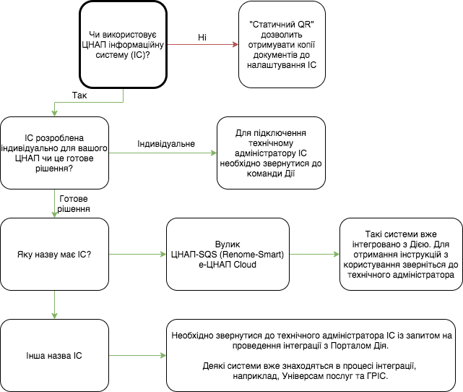

1. Отримання копій цифрових документів

1.1. Сценарій Дія.QR

Дія.QR - можливість отримання копії цифрового документа без налаштування електронної взаємодії інформаційних систем (API). Сценарій підійде у разі відсутності інформаційної системи, яку можна інтегрувати.

Для отримання Дія.QR необхідно зареєструватися в якості партнера на Порталі Дія за цим посиланням: https://diia.gov.ua/services/diyaqr
Відео інструкція є за цим посиланням: https://paperless.diia.gov.ua/instruction/diyaqr

Такий QR-код розміщується в місцях пред'явлення документів. Особа, якій потрібно надати копію е-документа, може відсканувати розміщений QR-код та відправити копію е-документа з власного e-mail. ЦНАП отримує копію е-документа на e-mail у форматі .pdf та .p7s.

Інструкція щодо впровадження сценарію:

Як працює Дія QR:
ЦНАП створює в особистому кабінеті на порталі Дія QR-код, щоб відвідувачі могли поділитися своїми документами на порталі Дія в декілька кліків.
Користувач відкриває сканер у Дії, наводить на QR-код, який ЦНАП розмістить у себе, сканує, в Дії з’явиться запит на цей перелік документів. Після формування пакету документів користувач зі свого мобільного пристрою відправляє дані на електронну пошту запитувача.
Для підключення необхідно створити Дія.QR на Порталі Дія: https://diia.gov.ua/services/diyaqr

Як налаштувати?
☝🏻 Авторизуватися на Порталі Дія за допомогою КЕП керівника організації.
Якщо ви авторизуєтесь на Порталі вперше - необхідно заповнити дані профілю (ел. пошта, телефон, паспортні дані).
☝🏻 Після успішної авторизації перейти до “Відомості про мене” - “Бізнес” - “Дія. QR”.
☝🏻 Ознайомитись із умовами публічної оферти та підписати заяву про приєднання за допомогою КЕП керівника організації.
☝🏻 Створити відділення (місце запиту документів у відвідувачів / користувачів). Важливо: вказувати необхідно назву установи до якої громадяни повинні передати копію документів. Такі назви як: Впровадження Дії, Дія ЦНАП, Дія будуть видалятись.
☝🏻 Створити послугу та визначити перелік документів, копії яких необхідні для отримання послуг. Назва послуги повинна бути зрозуміла для користувачів як мета обробки їх персональних даних. Назва послуги для ЦНАПу може бути така: для отримання послуг.
Такі назви як: Впровадження Дії, Дія ЦНАП, Дія будуть видалятись.
Важливо! Перед визначенням переліку документів перевірте наявність законних підстав для отримання та обробки таких персональних даних згідно ЗУ “Про захист персональних даних”.
☝🏻 Отримати QR-код у кабінеті (Налаштування послуги - завантажити SVG/PDF).

Чек-лист по сценарію Дія.QR:
- Наявність електронної печатки (КЕП) юридичної особи, до якої належить ЦНАП (наприклад, міська рада).
- Наявність e-mail ЦНАПу.
- Зареєструватися в якості партнера на Порталі Дія із використанням КЕП.
- Підписати договір із ДП “ДІЯ”.
- Згенерувати та отримати унікальний QR-код.
- Розмістити QR-код у місцях, де відвідувачі мають надати копію е-документа.
- Змінити внутрішні інструкції.
- Отримати наліпки “тут приймають Дію” та наклеїти їх на місцях пред’явлення документів.

1.2. Сценарій Шеринг

Шеринг - сервіс, що дозволяє отримати копії цифрових документів користувача застосунку Дія (фізичної особи) за його згоди одразу в систему організації (налаштовується шляхом інтеграції по АРІ). У процесі шерингу отримувачу даних надається цифрова копія е-документа у форматі pdf (підписана КЕПом Дії та з накладенням позначки дати, часи та назви отримувача даних), а також метадані у форматі JSON з відповідними полями з документа.

За сценарієм шерінгу співробітник ЦНАПу сканує QR-код е-документа або вводить вручну в інформаційну систему 13-значний код, що зазначений під штрих-кодом. відвідувач отримує запит на передачу копії цифрових документів із застосунку Дія та підтверджує передачу цих документів разом з метаданими на сервер ЦНАПу.

Де знаходиться штрих-код?

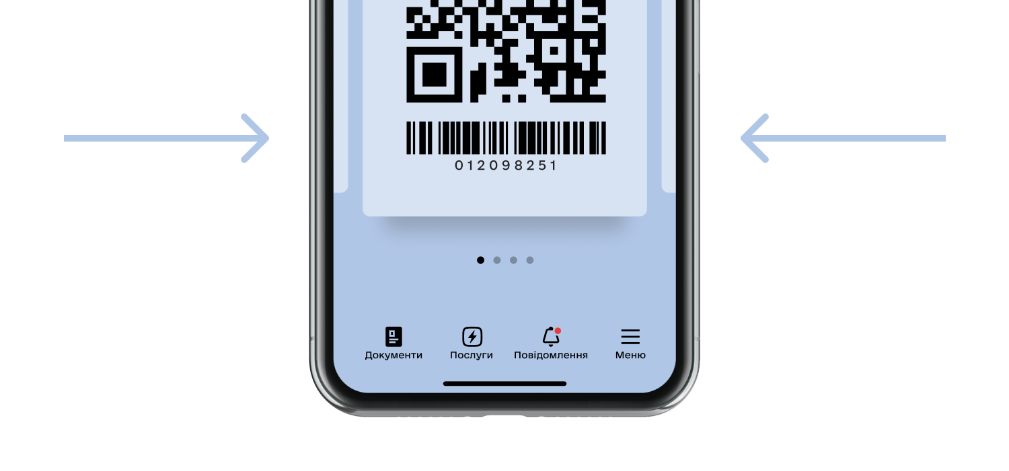

Який вигляд мають копії цифрових документів у pdf-форматі?

Приклади електронних копій цифрових документів

❗️ Загальна інформація по сценарію Шеринг: https://bit.ly/Diia-FAQ-Sharing

Чек-лист по сценарію Шеринг:
- Наявність інформаційної системи ЦНАП.
У разі відсутності ІС рекомендуємо підключитися до безкоштовної ІС “Вулик”.
- Наявність електронної печатки (КЕП) юридичної особи, до якої належить ЦНАП (наприклад, міська рада).
- Перевірити можливість інтеграції ІС ЦНАП до Порталу Дія:
- для індивідуальних ІС - звернутися до технічного адміністратора / розробника;
- для готових ІС - перевірити наявність можливості використання Дії та ознайомитись із інструкцією по використанню від технічного адміністратора.
- Підписати Договір із ДП “ДІЯ”.
- Внести зміни у внутрішні інструкції (якщо вони є).
- Провести навчання для співробітників як працювати з Дією шляхом надання методичних рекомендацій, інструкцій та проведення вебінарів.
- Сповістити відвідувачів про можливість використання цифрових документів з Дії.
- Медіа співпраця. Обговорити питання медіа комунікації у соцмережах.

ТЕХНІЧНА ДОКУМЕНТАЦІЯ

🔐 Будь ласка, зверніть увагу, що зміст цього документа, а також будь-яких додатків до нього (у тому числі схем, відео, інструкцій та інших документів), є конфіденційною інформацією, яка може використовуватись виключно належним отримувачем. Якщо Ви не є таким належним отримувачем, прохання повідомити відправника та не розголошувати змісту повідомлень будь-яким особам.

- Документація — шеринг документів:
https://bit.ly/Diia-DocRequests

- Телеграм-канал технічних оголошень:
https://t.me/joinchat/AAAAAEeZR3ZZmRA_jVe2aw

- Анкета для отримання доступу до тестового середовища:
https://bit.ly/Diia-PartnerForm

2. Перевірка документів без отримання копії

2.1. Сценарій Дія-Дія

Дія-Дія - перевірка дійсності документа та інформації, яка міститься у документі, за допомогою мобільного застосунку Дія, що встановлено на іншому пристрої.

Як перевірити документ по сценарію “Дія - Дія”?
При валідації Дія-Дія співробітник ЦНАПу за допомогою смартфона/планшету сканує QR-код документа особи, яка звернулася до ЦНАПу. На екрані у співробітника ЦНАПу відображається інформація з документа (приклади на малюнках).

У застосунку Дія є зчитувач QR-кодів, яким можна зчитати QR-код цифрового документа іншого користувача Дії. Щоб активувати зчитувач, необхідно натиснути на наступну позначку в застосунку:

Після сканування QR-коду в разі неуспішної валідації документа в застосунку, де було активовано зчитувач, відобразиться наступна інформація:

У разі успішної валідації відобразиться наступне:

Де знайти QR-код для сканування?
Для валідації особи необхідно щоб людина згенерувала код для перевірки. Для того, щоб їх згенерувати й відобразити для перевірки достатньо просто натиснути на зображення документа. Ці коди дозволять звірити документ з відомостями у реєстрі.

Який строк дії тимчасових кодів документа?
QR/штрих-код підтверджує дійсність документа в момент перевірки. Строк дії – 3 хвилини. Цього часу достатньо, щоб зчитати код та перевірити документ.

Чек-лист по сценарію Дія-Дія:
- Смартфон/планшет з підтримкою Інтернет та камерою
- Встановити мобільний застосунок Дія
- Авторизувати співробітника у додатку
- Внести зміни у внутрішні інструкції (якщо вони є)
- Провести навчання для співробітників як працювати з Дією шляхом надання методичних рекомендацій, інструкцій та проведення вебінарів

2.2. Сценарій Валідація по АРІ
Доступна можливість налаштування перевірки дійсності цифрових документів через API:

Валідація документа через АРІ – перевірка достовірності документа, що пред’являється шляхом електронної інформаційної взаємодії системи ЦНАП та Порталу Дія. Після сканування штрих-коду документа отримаєте відповідь про його валідність одразу у вашу інформаційну систему. Сценарій потребує додаткових налаштувань.

Як перевірити документ по сценарію “Валідація по АРІ”?
1. Відвідувач має згенерувати тимчасові коди для того документа, який ви бажаєте перевірити.

2. Співробітник ЦНАПу має:
- відсканувати (смартфоном, планшетом або іншим пристроєм, здатним сканувати QR/штрих-коди) QR/штрих-код електронного документа відвідувача в застосунку Дія з подальшою передачею коду в інформаційну систему організації;
або
- ввести вручну в інформаційну систему організації 13-значний код, що зазначений під штрих-кодом;
- Діплінк, отриманий з QR-коду / 13-значний код надсилається сервером ЦНАПу на сервер ДП "Дія" спеціальним запитом згідно з документацією API;
- за умови правильності API-запиту і за умови валідності отриманого коду та відповідного документа, сервер ДП "Дія" поверне JSON
{ "success": true }, який слід інтерпретувати як успішну валідацію. Якщо документ невалідний, то сервер ДП "Дія" поверне JSON
{ "success": false}.

Яке програмне забезпечення потрібне для зчитування кодів?
Як правило, сучасні смартфони, планшети та більшість сканерів здатні зчитувати QR-коди та штрих-коди, передаючи закодоване значення в інформаційну систему, до якої вони підключені.
- У випадку інтеграції по API партнер має розробити відповідне програмне забезпечення (або адаптувати вже існуюче), за допомогою якого надсилатиме зісканований код на сервер ДП "Дія" для отримання результату перевірки (валідації).
- Якщо ж використовується валідація за допомогою вбудованого сканеру застосунку Дія, то в цьому випадку не вимагатиметься технічна інтеграція в програмне забезпечення, але така валідація може бути менш зручною в умовах роботи.

❗️ Загальна інформація по сценарію Валідації: http://bit.ly/Diia-FAQ-Validation

Чек-лист по сценарію Валідація по АРІ:
- Наявність інформаційної системи ЦНАП.
У разі відсутності ІС рекомендуємо підключитися до безкоштовної ІС “Вулик”.
- Наявність електронної печатки (КЕП) юридичної особи, до якої належить ЦНАП (наприклад, міська рада).
- Перевірити можливість інтеграції ІС ЦНАП до Порталу Дія:
- для індивідуальних ІС - звернутися до технічного адміністратора / розробника;
- для готових ІС - перевірити наявність можливості використання Дії та ознайомитись із інструкцією по використанню від технічного адміністратора.
- Підписати Договір із ДП “ДІЯ”.
- Внести зміни у внутрішні інструкції.
- Провести вебінари, надіслати методичні рекомендації та провести навчання для співробітників щодо роботи з Дією.
- Сповістити відвідувачів про можливість використання цифрових документів з Дії.
- Медіа співпраця. Обговорити питання медіа комунікації у соцмережах.

2.3 Сценарій “Службовий акаунт”
(незабаром)

Службовий акаунт - перевірка дійсності документів та інформації, яка міститься у документі, за допомогою мобільного застосунку Дія від імені юридичної особи.

Процес підключення поділяється на 2 етапи:
- Портал Дія - створення службових QR для авторизації.
- Мобільний застосунок Дія - авторизація службових пристроїв.

Етап 1. Портал Дія.
Для підключення юридичної особи до Службового акаунту необхідний 🔐
службовий кваліфікований електронний підпис (КЕП) керівника такої юридичної особи. Це означає, що КЕП має містити код ЄДРПОУ юридичної особи.
- Для початку працівнику необхідно авторизуватись на Порталі Дія із використанням службового КЕПу.
Якщо особа не має профілю на Порталі - необхідно зареєструватись. Дані, необхідні під час реєстрації:
- ел. пошта (із підтвердженням);
- телефон (із підтвердженням);
- паспортні дані;
- адреса реєстрації.
- Перейти на сторінку послуги Службового акаунту за посиланням:
https://my.diia.gov.ua/my/qrsharing/authpage

- Ознайомитись із публічною офертою (Договір електронної інформаційної взаємодії з Порталом Дія в межах проєкту Службовий акаунт) та підписати заяву про приєднання за допомогою КЕП.
- Після успішного підписання заяви створюється кабінет Службового акаунту, де партнер отримує можливість створити Відділення (фізичні місця, де будуть перевірятися цифрові документи) та Службові QR-коди.
Службові QR-коди можуть створюватись як для всього підрозділу (юрособи), так і для певної особи із зазначенням посади та ПІБ.
За необхідності в подальшому партнер може авторизуватись на Порталі та у послузі Службовий акаунт змінювати/видаляти створені Службові QR-коди.
Термін дії створеного QR-коду становить 180 днів.

Етап 2. Мобільний застосунок Дія.
Для авторизації службових пристроїв знадобляться:
📱 мобільний пристрій (смартфон/планшет)
🇺🇦 завантажений на пристрій мобільний застосунок Дія (версія не раніше 3.0.15)
👨‍💻 Службовий QR-код, створений на Порталі
- Беремо мобільний пристрій та скануємо звичайною камерою (або іншим застосунком, здатним роспізнавати QR-коди).
- Переходимо за посиланням / пуш повідомленням до застосунку Дія.
- Створюємо код-пароль і службовий пристрій готовий для сканування QR-кодів цифрових документів з Дії.

3. Дія Підпис

Дія Підпис - можливість підписання документів або авторизація на сайті\у застосунку. Цей сценарій можна налаштувати, якщо у бізнес процесі є необхідність підписувати договір/заяву або у вашому застосунку чи на сайті є можливість авторизації.

Більше інформації можете дізнатися за цими посиланнями:
https://paperless.diia.gov.ua/instruction/diyapidpis-1
https://ca.diia.gov.ua/faq_diia_id

7. Дія у рітейлі та e-commerce

Цей документ розроблено для ознайомлення офлайн магазинів, онлайн магазинів та маркетплейсів із можливостями перевірки та отримання копій цифрових документів у Дії, які використовують для ідентифікації особи при отриманні послуг.

Питання-відповіді

Які цифрові документи є в Дії:
- паспорт громадянина України (ID-картка)
- паспорт громадянина України для виїзду за кордон (біометричний та не біометричний). У паспортах відображається актуальне місце проживання.
- картка платника податків (РНОКПП),
- свідоцтво про народження дитини (відображається в застосунку батьків),
- довідка ВПО,
- студентський квиток
- посвідчення водія
- свідоцтво на реєстрацію транспортного засобу
- страховий поліс транспортного засобу
- COVID - сертифікат (внутрішній, міжнародний)
- єДокумент (під час воєнного стану)

Який вигляд мають цифрові документи?
Так відображаються цифрові документи в застосунку Дія:

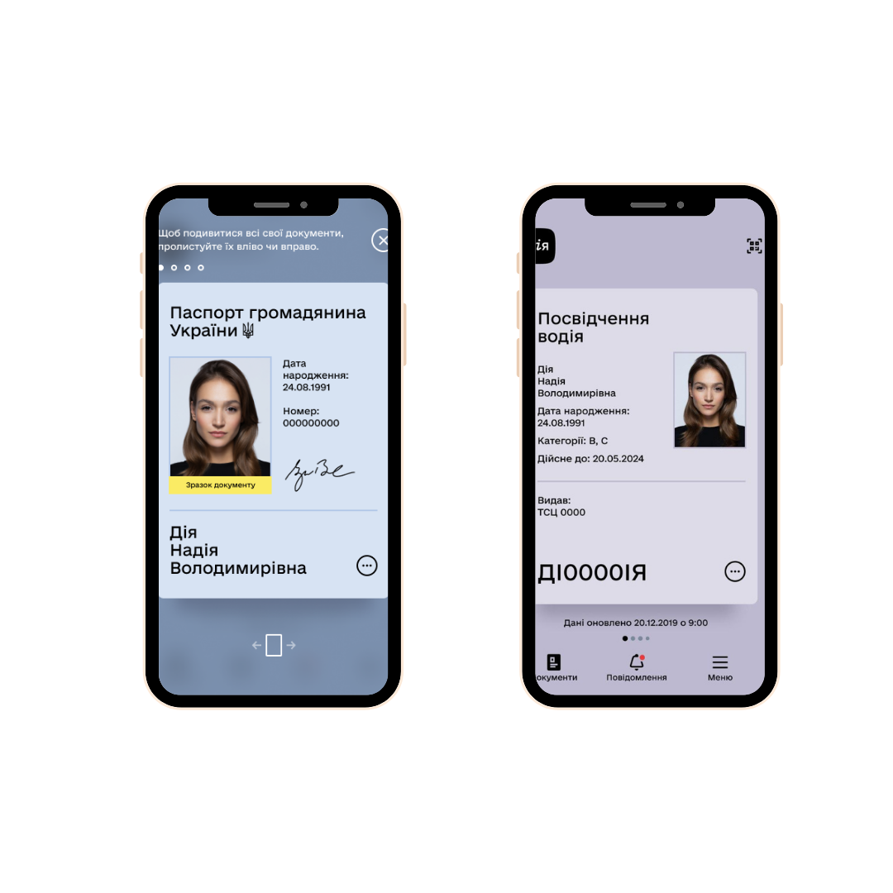

Чи мають документи у застосунку Дія юридичну силу?

Так! Юридична сила цифрових документів визначена наступними нормативно-правовими актами:
е-паспорти та РНОКПП | Зміни до Закону України «Про Єдиний державний демографічний реєстр та документи, що підтверджують громадянство України, посвідчують особу чи її спеціальний статус» (набрання чинності 23 серпня 2021 р.)*
е-свідоцтво про народження | постанова КМУ № 911 від 23 вересня 2020 року
е-довідка ВПО | постанова КМУ № 509 від 1 жовтня 2014 року
е-студентський (учнівський) квиток | постанова КМУ № 1051 від 18 грудня 2019 року
е-посвідчення водія та е-свідоцтво про реєстрацію ТЗ | постанова КМУ № 956 від 23 жовтня 2019 року
COVID - сертифікат | постанова КМУ від 29 червня 2021 р. № 677

*законодавчий акт набув чинності 23 серпня 2021 року і повністю прирівняв е-паспорт та е-паспорт для виїзду за кордон в застосунку Дія до їхніх паперових або пластикових аналогів.
Віддтепер компанія/організація не може відмовити громадянам у прийомі цифрових документів.

В яких випадках рітейл сфера використовує цифрові документи:
- придбання алкогольної/тютюнової продукції (валідація та перевірка віку покупця);
- повернення товару;
- видача оплачених онлайн-замовлень та доставка оплачених товарів;
- пред’явлення документів, власник яких має право на знижки, пільги (у Дії доступні студентський (учнівський) квиток, довідка ВПО, свідоцтво про народження дитини тощо).

Якщо рітейл не має власної інформаційної системи?
При відсутності інформаційної системи, ритейл вендори можуть налаштувати Дія.QR та отримувати копії документів прямо на електронну пошту. Опис таких можливостей міститься нижче у цьому документі.

Перевірка документів без отримання копії

1.1. Сценарій ДІЯ-ДІЯ

Дія-Дія - перевірка дійсності документа та інформації, яка міститься у документі, за допомогою мобільного застосунку Дія, що встановлено на іншому пристрої.

Як перевірити документ по сценарію “Дія - Дія”?
При валідації Дія-Дія співробітник рітейлу за допомогою смартфона/планшету сканує QR-код документа особи, яка здійснює покупку. На екрані співробітника відображається інформація з документа (приклади на малюнках).

У застосунку Дія є зчитувач QR-кодів, яким можна зчитати QR-код цифрового документа іншого користувача Дії. Щоб активувати зчитувач, необхідно натиснути на наступну позначку в застосунку:

Після сканування QR-коду в разі неуспішної валідації документа в застосунку, де було активовано зчитувач, відобразиться наступна інформація:

У разі успішної валідації відобразиться наступне:

Де знайти QR-код для сканування?
Для валідації (особи чи віку) необхідно згенерувати коди для перевірки. Для того, щоб їх згенерувати й відобразити для перевірки достатньо просто натиснути на зображення документа. Ці коди дозволять звірити документ з відомостями у реєстрі.

Який строк дії тимчасових кодів документа?
QR/штрих-код підтверджує дійсність документа в момент перевірки. Строк дії – 3 хвилини. Цього часу достатньо, щоб зчитати код та перевірити документ.

Чек-лист по сценарію Дія-Дія:
- Смартфон/планшет з підтримкою Інтернет та камерою
- Встановити мобільний застосунок Дія
- Авторизувати співробітника у додатку
- Внести зміни у внутрішні інструкції
- Провести вебінари, надіслати методичні рекомендації та навчити співробітників працювати з Дією

1.2. Валідація по АРІ
Доступна можливість налаштування перевірки дійсності цифрових документів через API:

Валідація документа через АРІ – перевірка достовірності документа, що пред’являється шляхом електронної інформаційної взаємодії системи представника бізнесу та Порталу Дія. Після сканування штрих-коду документа отримаєте відповідь про його валідність одразу у вашу інформаційну систему.

Як перевірити документ по сценарію “Валідація по АРІ”?
1. Відвідувач має згенерувати тимчасові коди для того документа, який ви бажаєте перевірити.

2. Співробітник має:
- відсканувати (смартфоном, планшетом або іншим пристроєм, здатним сканувати QR/штрих-коди) QR/штрих-код електронного документа відвідувача в застосунку Дія з подальшою передачею коду в інформаційну систему організації;
або
- ввести вручну в інформаційну систему організації 13-значний код, що зазначений під штрих-кодом;
- 13-значний код надсилається сервером організації на сервер ДП "Дія" спеціальним запитом згідно документації API;
- за умови правильності API-запиту і за умови валідності отриманого коду та відповідного документа, сервер ДП "Дія" поверне JSON
{ "success": true }, який слід інтерпретувати як успішну валідацію.

Яке програмне забезпечення потрібне для зчитування кодів?
Як правило, сучасні смартфони, планшети та більшість сканерів здатні зчитувати QR-коди та штрих-коди, передаючи закодоване значення в інформаційну систему, до якої вони підключені.
- У випадку інтеграції по API партнер має розробити відповідне програмне забезпечення (або адаптувати вже існуюче), що надсилатиме зісканований код на сервер ДП "Дія" для отримання результату перевірки (валідації).
- Якщо ж використовується валідація за допомогою вбудованого сканеру застосунку Дія, то в цьому випадку не вимагатиметься створення програмного забезпечення, але така валідація може бути менш зручною в умовах роботи, наприклад, кас супермаркетів чи точок видачі замовлень.

❗️ Загальна інформація по сценарію Валідація: http://bit.ly/Diia-FAQ-Validation

Чек-лист по сценарію Валідація по АРІ:
- Наявність інформаційної системи рітейлу.
У разі відсутності ІС рекомендуємо використовувати сценарій “Дія.QR”.
- Наявність електронної печатки (КЕП) юридичної особи.
- Перевірити можливість інтеграції ІС рітейлу до Порталу Дія:
- для індивідуальних ІС - звернутися до технічного адміністратора / розробника;
- для готових ІС - перевірити наявність можливості використання Дії та ознайомитись із інструкцією по використанню від технічного адміністратора.
- Підписати Договір із ДП “ДІЯ”.
- Внести зміни у внутрішні інструкції (якщо вони є).
- Провести навчання для співробітників як працювати з Дією шляхом надання методичних рекомендацій, інструкцій та проведення вебінарів.
- Сповістити клієнтів про можливість використання цифрових документів з Дії на сайті.
- Медіа співпраця. Обговорити питання медіа комунікації у соцмережах.

1.3. Сценарій “Службовий акаунт”
(незабаром)

Службовий акаунт - перевірка дійсності документів та інформації, яка міститься у документі, за допомогою мобільного застосунку Дія від імені юридичної особи.

Процес підключення поділяється на 2 етапи:
- Портал Дія - створення службових QR для авторизації.
- Мобільний застосунок Дія - авторизація службових пристроїв.

Етап 1. Портал Дія.
Для підключення юридичної особи до Службового акаунту необхідний 🔐
службовий кваліфікований електронний підпис (КЕП) керівника такої юридичної особи. Це означає, що КЕП має містити код ЄДРПОУ юридичної особи.
- Для початку працівнику необхідно авторизуватись на Порталі Дія із використанням службового КЕПу.
Якщо особа не має профілю на Порталі - необхідно зареєструватись. Дані, необхідні під час реєстрації:
- ел. пошта (із підтвердженням);
- телефон (із підтвердженням);
- паспортні дані;
- адреса реєстрації.
- Перейти на сторінку послуги Службового акаунту за посиланням:
https://my.diia.gov.ua/my/qrsharing/authpage

- Ознайомитись із публічною офертою (Договір електронної інформаційної взаємодії з Порталом Дія в межах проєкту Службовий акаунт) та підписати заяву про приєднання за допомогою КЕП.
- Після успішного підписання заяви створюється кабінет Службового акаунту, де партнер отримує можливість створити Відділення (фізичні місця, де будуть перевірятися цифрові документи) та Службові QR-коди.
Службові QR-коди можуть створюватись як для всього підрозділу (юрособи), так і для певної особи із зазначенням посади та ПІБ.
За необхідності в подальшому партнер може авторизуватись на Порталі та у послузі Службовий акаунт змінювати/видаляти створені Службові QR-коди.
Термін дії створеного QR-коду становить 180 днів.

Етап 2. Мобільний застосунок Дія.
Для авторизації службових пристроїв знадобляться:
📱 мобільний пристрій (смартфон/планшет)
🇺🇦 завантажений на пристрій мобільний застосунок Дія (версія не раніше 3.0.15)
👨‍💻 Службовий QR-код, створений на Порталі
- Беремо мобільний пристрій та скануємо звичайною камерою (або іншим застосунком, здатним роспізнавати QR-коди).
- Переходимо за посиланням / пуш повідомленням до застосунку Дія.
- Створюємо код-пароль і службовий пристрій готовий для сканування QR-кодів цифрових документів з Дії.

2. Отримання копій цифрових документів

2.1 ШЕРИНГ

Шеринг - сервіс, що дозволяє отримати копії цифрових документів користувача застосунку Дія (фізичної особи) за його згоди одразу в систему організації (налаштовується шляхом інтеграції по АРІ). У процесі шерингу отримувачу даних надається цифрова копія е-документа у форматі pdf (підписана КЕПом Дії та з накладенням позначки дати, часу та назви отримувача даних), а також метадані у форматі JSON з відповідними полями з документа.

Сценарій Шерингу доступний у двох форматах:

- Офлайн. За сценарієм шерингу офлайн співробітник сканує штрих-код е-документа або вводить вручну в інформаційну систему 13-значний код, що зазначений під штрих-кодом. Клієнт отримує запит на передачу копії цифрових документів із застосунку Дія та підтверджує передачу цих документів разом з метаданими на сервер рітейлу.

- Онлайн (AppToApp). За сценарієм AppToApp ви можете дистанційно налаштувати можливість шерингу документів особи або на вашому сайті або у застосунку використовуючи діплінк для авторизації через Дію (він може бути у вигляді кнопки або QR коду). При переході за посиланням особа отримує запит на передачу копії цифрових документів та підтверджує таку передачу.

Який вигляд мають копії цифрових документів у pdf-форматі?

Приклади електронних копій цифрових документів

❗️ Загальна інформація по сценарію Шеринг: https://bit.ly/Diia-FAQ-Sharing

Чек-лист по сценарію Шеринг:
- Наявність інформаційної системи рітейлу.
У разі відсутності ІС рекомендуємо використовувати сценарій “Дія.QR”.
- Наявність електронної печатки (КЕП) юридичної особи.
- Перевірити можливість інтеграції ІС рітейлу до Порталу Дія:
- для індивідуальних ІС - звернутися до технічного адміністратора / розробника;
- для готових ІС - перевірити наявність можливості використання Дії та ознайомитись із інструкцією по використанню від технічного адміністратора.
- Підписати Договір із ДП “ДІЯ”.
- Внести зміни у внутрішні інструкції (якщо вони є).
- Провести навчання для співробітників як працювати з Дією шляхом надання методичних рекомендацій, інструкцій та проведення вебінарів.
- Сповістити клієнтів про можливість використання цифрових документів з Дії.
- Медіа співпраця. Обговорити питання медіа комунікації у соцмережах.

ТЕХНІЧНА ДОКУМЕНТАЦІЯ

🔐 Будь ласка, зверніть увагу, що зміст цього документа, а також будь-яких додатків до нього (у тому числі схем, відео, інструкцій та інших документів), є конфіденційною інформацією, яка може використовуватись виключно належним отримувачем. Якщо Ви не є таким належним отримувачем, прохання повідомити відправника та не розголошувати змісту повідомлень будь-яким особам.

- Документація — шеринг документів:
https://bit.ly/Diia-DocRequests

- Телеграм-канал технічних оголошень:
https://t.me/joinchat/AAAAAEeZR3ZZmRA_jVe2aw

- Анкета для отримання доступу до тестового середовища:
https://bit.ly/Diia-PartnerForm

2.2. Сценарій Дія.QR

Дія.QR - можливість отримання копії цифрового документа без налаштування електронної взаємодії інформаційних систем (API). Сценарій підійде у разі відсутності інформаційної системи, яку можна інтегрувати.

Для отримання Дія.QR необхідно зареєструватися в якості партнера на Порталі Дія за цим посиланням: https://diia.gov.ua/services/diyaqr
Відео інструкція є за цим посиланням: https://paperless.diia.gov.ua/instruction/diyaqr

Такий QR-код розміщується в місцях пред'явлення документів. Особа, якій потрібно надати копію е-документа, може відсканувати розміщений QR-код та відправити копію е-документа з власного e-mail. Рітейл отримує копію е-документа на e-mail у форматі .pdf та .p7s.

Інструкція щодо впровадження сценарію:

Як працює Дія QR:
Компанія створює в особистому кабінеті на порталі Дія QR-код, щоб клієнти могли поділитися своїми документами на порталі Дія в декілька кліків.
Користувач відкриває сканер у Дії, наводить на QR-код, який компанія розмістить у себе, сканує, в Дії з’явиться запит на цей перелік документів. Після формування пакету документів користувач зі свого мобільного пристрою відправляє дані на електронну пошту запитувача.
Для підключення необхідно створити Дія.QR на Порталі Дія: https://diia.gov.ua/services/diyaqr

Як налаштувати?
☝🏻 Авторизуватися на Порталі Дія за допомогою КЕП керівника організації/ФОП.
Якщо ви авторизуєтесь на Порталі вперше - необхідно заповнити дані профілю (ел. пошта, телефон, паспортні дані).
☝🏻 Після успішної авторизації перейти до “Відомості про мене” - “Бізнес” - “Дія. QR”.
☝🏻 Ознайомитись із умовами публічної оферти та підписати заяву про приєднання за допомогою КЕП керівника організації/ФОП.
☝🏻 Створити відділення (місце запиту документів у відвідувачів / користувачів). Важливо: вказувати необхідно назву установи до якої громадяни повинні передати копію документів. Такі назви як: Впровадження Дії, Дія рітейл, Дія будуть видалятись.
☝🏻 Створити послугу та визначити перелік документів, копії яких необхідні для отримання послуг. Назва послуги повинна бути зрозуміла для користувачів як мета обробки їх персональних даних. Назва послуги для рітейлу може бути така: для здійснення покупку.
Такі назви як: Впровадження Дії, Дія рітейл, Дія будуть видалятись.
Важливо! Перед визначенням переліку документів перевірте наявність законних підстав для отримання та обробки таких персональних даних згідно ЗУ “Про захист персональних даних”.
☝🏻 Отримати QR-код у кабінеті (Налаштування послуги - завантажити SVG/PDF).

Чек-лист по сценарію Дія.QR:
- Наявність кваліфікованого електронного підпису (КЕП) керівника юридичної особи або ФОП.
- Наявність e-mail компанії.
- Зареєструватися на Порталі Дія із використанням КЕП.
- Підписати договір із ДП “ДІЯ”.
- Згенерувати та отримати унікальний QR-код.
- Розмістити QR-код у місцях, де клієнти мають надати копію е-документа.
- Змінити внутрішні інструкції (якщо потрібно).
- Провести навчання для співробітників як працювати з Дією шляхом надання методичних рекомендацій, інструкцій та проведення вебінарів.

3. Дія Підпис
Дія Підпис - можливість підписання документів або авторизація на сайті\у застосунку. Цей сценарій можна налаштувати, якщо у бізнес процесі є необхідність підписувати договір/заяву або у вашому застосунку чи на сайті є можливість авторизації.
Більше інформації можете дізнатися за цими посиланнями:
https://paperless.diia.gov.ua/instruction/diyapidpis-1
https://ca.diia.gov.ua/faq_diia_id

8. Дія у комунальних підприємствах (пансіонати, музеї, клуби, бібліотеки, кінотеатри тощо)

Цей документ розроблено для ознайомлення комунальних підприємств із можливостями перевірки та отримання копій цифрових документів у Дії, які використовують громадяни. Документ містить всю необхідну інформацію для початку роботи з цифровими документами в Дії, у тому числі інструкції щодо підключення та використання, технічну документацію та наочні приклади таких документів.

Питання-відповіді

Які цифрові документи є в Дії:
- паспорт громадянина України (ID-картка)
- паспорт громадянина України для виїзду за кордон (біометричний та не біометричний). У паспортах відображається місце проживання на момент видачі паспорта*. Із запуском РТГ буде відображення актуального місця проживання.
- картка платника податків (РНОКПП),
- свідоцтво про народження дитини (відображається в застосунку батьків),
- довідка ВПО,
- студентський квиток
- посвідчення водія
- свідоцтво на реєстрацію транспортного засобу
- страховий поліс транспортного засобу
- COVID - сертифікат (внутрішній, міжнародний)

Який вигляд мають цифрові документи?
Так відображаються цифрові документи в застосунку Дія:
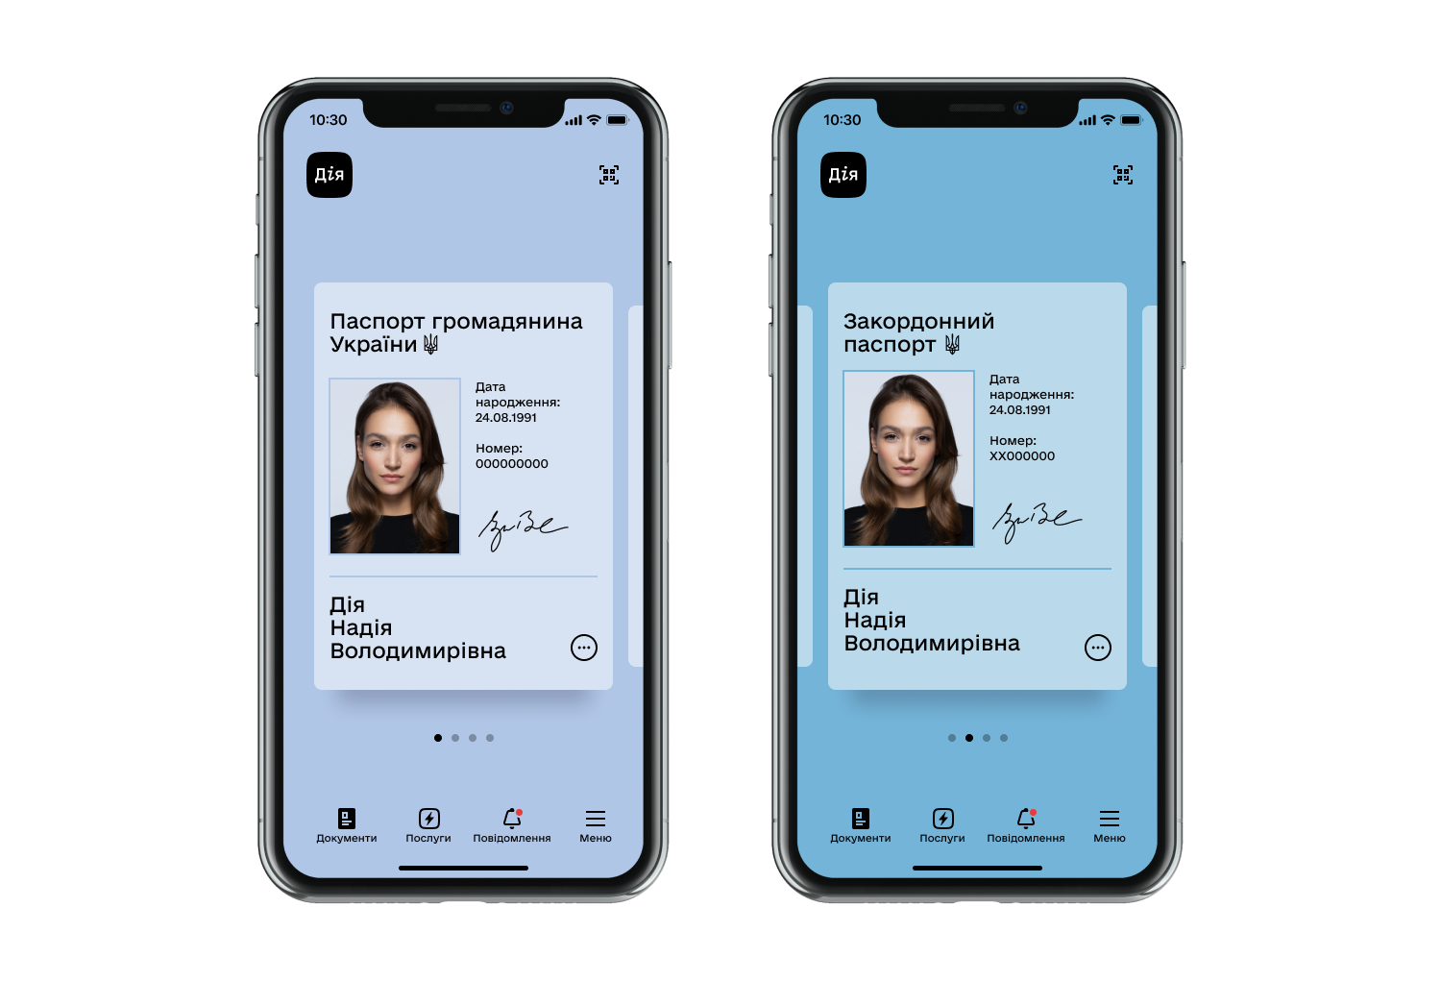

Чи мають документи у застосунку Дія юридичну силу?

Так! Юридична сила цифрових документів визначена наступними нормативно-правовими актами:
е-паспорти та РНОКПП | Зміни до Закону України «Про Єдиний державний демографічний реєстр та документи, що підтверджують громадянство України, посвідчують особу чи її спеціальний статус» (набрання чинності 23 серпня 2021 р.)
е-свідоцтво про народження | постанова КМУ № 911 від 23 вересня 2020 року
е-довідка ВПО | постанова КМУ № 509 від 1 жовтня 2014 року
е-студентський (учнівський) квиток | постанова КМУ № 1051 від 18 грудня 2019 року
е-посвідчення водія та е-свідоцтво про реєстрацію ТЗ | постанова КМУ № 956 від 23 жовтня 2019 року

*законодавчий акт набув чинності 23 серпня 2021 року і повністю прирівняв е-паспорт та е-паспорт для виїзду за кордон в застосунку Дія до їхніх паперових або пластикових аналогів.
Віддтепер компанія/організація не може відмовити громадянам у прийомі цифрових документів.

В яких випадках комунальна установа використовує цифрові документи:
- при оформленні читацького квитка або при поселенні до комунального гуртожитку(не освітній заклад), коли громадянину потрібно пред'явити документ, що посвідчує особу та/або надати копію документа.
- якщо потрібно завірити заяву/договір КЕПом особи (сценарій Дія.Підпис)
- для інших процедур, де є необхідність пред'явити документ або зробити копію документа, що посвідчує особу (вхід до музею, клубу й тд.).

Якщо комунальне підприємство немає власної інформаційної системи?
При відсутності інформаційної системи, комунальне підприємство може налаштувати Дія.QR у разі, якщо потрібно отримувати копії документів. За цим сценарієм копія документа надходить прямо на електронну пошту комунального підприємства. Опис таких можливостей міститься нижче у цьому документі.

1. Отримання копій цифрових документів

1.1. Сценарій Дія.QR

Дія.QR - можливість отримання копії цифрового документа без налаштування електронної взаємодії інформаційних систем (API). Сценарій підійде у разі відсутності інформаційної системи (програмного забезпечення), яку можна підключити.

Для отримання Дія.QR необхідно зареєструватися в якості партнера на Порталі Дія за цим посиланням: https://diia.gov.ua/services/diyaqr
Відео інструкція є за цим посиланням: https://paperless.diia.gov.ua/instruction/diyaqr

Такий QR-код розміщується в місцях пред'явлення документів. Особа, якій потрібно надати копію е-документа, може відсканувати розміщений QR-код та відправити копію е-документа з власного e-mail. Комунальне підприємство отримує копію е-документа на e-mail у форматі .pdf та .p7s.

Інструкція щодо впровадження сценарію:

Як працює Дія QR:
Підприємство створює в особистому кабінеті на порталі Дія QR-код, щоб клієнти могли поділитися своїми документами на порталі Дія в декілька кліків.
Користувач відкриває сканер у Дії, наводить на QR-код, який компанія розмістить у себе, сканує, в Дії з’явиться запит на цей перелік документів. Після формування пакету документів користувач зі свого мобільного пристрою відправляє дані на електронну пошту запитувача.
Для підключення необхідно створити Дія.QR на Порталі Дія: https://diia.gov.ua/services/diyaqr

Як налаштувати?
☝🏻 Авторизуватися на Порталі Дія за допомогою КЕП керівника підприємства.
Якщо ви авторизуєтесь на Порталі вперше - необхідно заповнити дані профілю (ел. пошта, телефон, паспортні дані).
☝🏻 Після успішної авторизації перейти до “Відомості про мене” - “Бізнес” - “Дія. QR”.
☝🏻 Ознайомитись із умовами публічної оферти та підписати заяву про приєднання за допомогою КЕП керівника підприємства.
☝🏻 Створити відділення (місце запиту документів у відвідувачів / користувачів).
☝🏻 Створити послугу та визначити перелік документів, копії яких необхідні для отримання послуг. Назва послуги повинна бути зрозуміла для користувачів як мета обробки їх персональних даних.
Важливо! Перед визначенням переліку документів перевірте наявність законних підстав для отримання та обробки таких персональних даних згідно ЗУ “Про захист персональних даних”.
☝🏻 Отримати QR-код у кабінеті (Налаштування послуги - завантажити SVG/PDF).

Чек-лист по сценарію Дія.QR:
- Наявність кваліфікованого електронного підпису (КЕП) керівника юридичної особи або ФОП.
- Наявність e-mail компанії.
- Зареєструватися на Порталі Дія із використанням КЕП.
- Підписати договір із ДП “ДІЯ”.
- Згенерувати та отримати унікальний QR-код.
- Розмістити QR-код у місцях, де клієнти мають надати копію е-документа.
- Змінити внутрішні інструкції (якщо потрібно).
- Провести навчання для співробітників як працювати з Дією шляхом надання методичних рекомендацій, інструкцій та проведення вебінарів.

1.2. Сценарій Шеринг

Шеринг - сервіс, що дозволяє отримати копії цифрових документів користувача застосунку Дія (фізичної особи) за його згоди одразу в систему комунального підприємства (налаштовується шляхом інтеграції по АРІ). У процесі шерингу отримувачу даних надається цифрова копія е-документа у форматі pdf (підписана КЕПом Дії та з накладенням позначки дати, часу та назви отримувача даних), а також метадані у форматі JSON з відповідними полями з документа.

Сценарій Шерингу доступний у двох форматах:

- Офлайн. За сценарієм шерингу офлайн працівник комунального підприємства сканує QR-код е-документа або вводить вручну в інформаційну систему 13-значний код, що зазначений під штрих-кодом. Особа, яка пред'являє документ отримує запит на передачу копії цифрових документів із застосунку Дія та підтверджує передачу цих документів разом з метаданими на сервер комунального підприємства.

- Онлайн (AppToApp). За сценарієм AppToApp ви можете дистанційно ідентифікувати особу на вашому сайті, наприклад при оформленні заяви. При переході за посиланням особа отримує запит на передачу копії цифрових документів та підтверджує таку передачу.

Який вигляд мають копії цифрових документів у pdf-форматі?

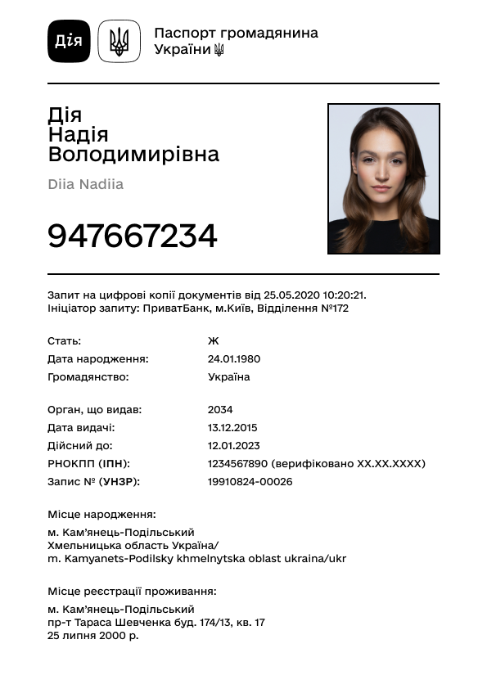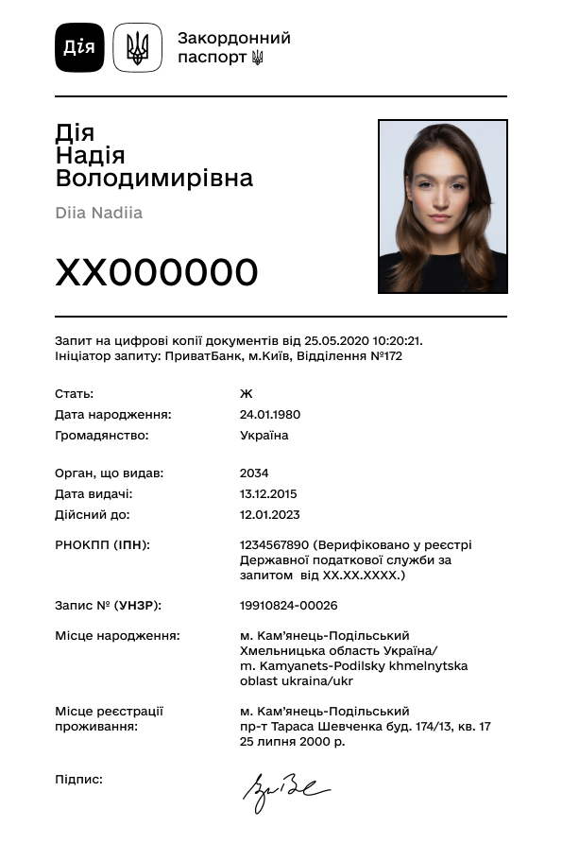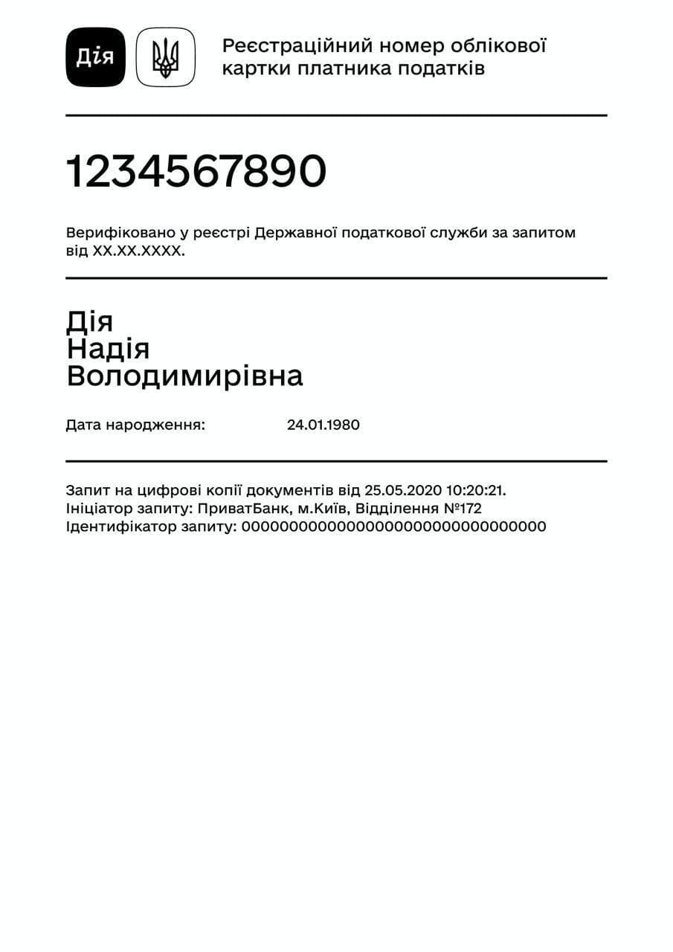
Приклади електронних копій цифрових документів

❗️ Загальна інформація по сценарію Шеринг: https://bit.ly/Diia-FAQ-Sharing

Чек-лист по сценарію Шеринг:
- Наявність інформаційної системи комунального підприємства.
У разі відсутності ІС рекомендуємо використовувати сценарій “Дія.QR”.
- Наявність електронної печатки (КЕП) юридичної особи.
- Перевірити можливість інтеграції ІС комунального підприємства до Порталу Дія:
- для індивідуальних ІС - звернутися до технічного адміністратора / розробника;
- для готових ІС - перевірити наявність можливості використання Дії та ознайомитись із інструкцією по використанню від технічного адміністратора.
- Підписати Договір із ДП “ДІЯ”.
- Внести зміни у внутрішні інструкції (якщо вони є).
- Провести навчання для працівників комунального підприємства як працювати з Дією шляхом надання методичних рекомендацій, інструкцій та проведення вебінарів.
- Медіа співпраця. Обговорити питання медіа комунікації у соцмережах.

ТЕХНІЧНА ДОКУМЕНТАЦІЯ

🔐 Будь ласка, зверніть увагу, що зміст цього документа, а також будь-яких додатків до нього (у тому числі схем, відео, інструкцій та інших документів), є конфіденційною інформацією, яка може використовуватись виключно належним отримувачем. Якщо Ви не є таким належним отримувачем, прохання повідомити відправника та не розголошувати змісту повідомлень будь-яким особам.

- Документація — шеринг документів:
https://bit.ly/Diia-DocRequests

- Телеграм-канал технічних оголошень:
https://t.me/joinchat/AAAAAEeZR3ZZmRA_jVe2aw

- Анкета для отримання доступу до тестового середовища:
https://bit.ly/Diia-PartnerForm

Перевірка документів без отримання копії

2.1 Сценарій Дія-Дія

Дія-Дія - перевірка дійсності документа та інформації, яка міститься у документі, за допомогою мобільного застосунку Дія, що встановлено на іншому пристрої.

Як перевірити документ по сценарію “Дія - Дія”?
При валідації Дія-Дія працівник комунального підприємства за допомогою смартфона/планшету сканує QR-код документа особи, документ якої потрібно перевірити. На екрані працівника відображається інформація з документа (приклади на малюнках).

У застосунку Дія є зчитувач QR-кодів, яким можна зчитати QR-код цифрового документа іншого користувача Дії. Щоб активувати зчитувач, необхідно натиснути на наступну позначку в застосунку:
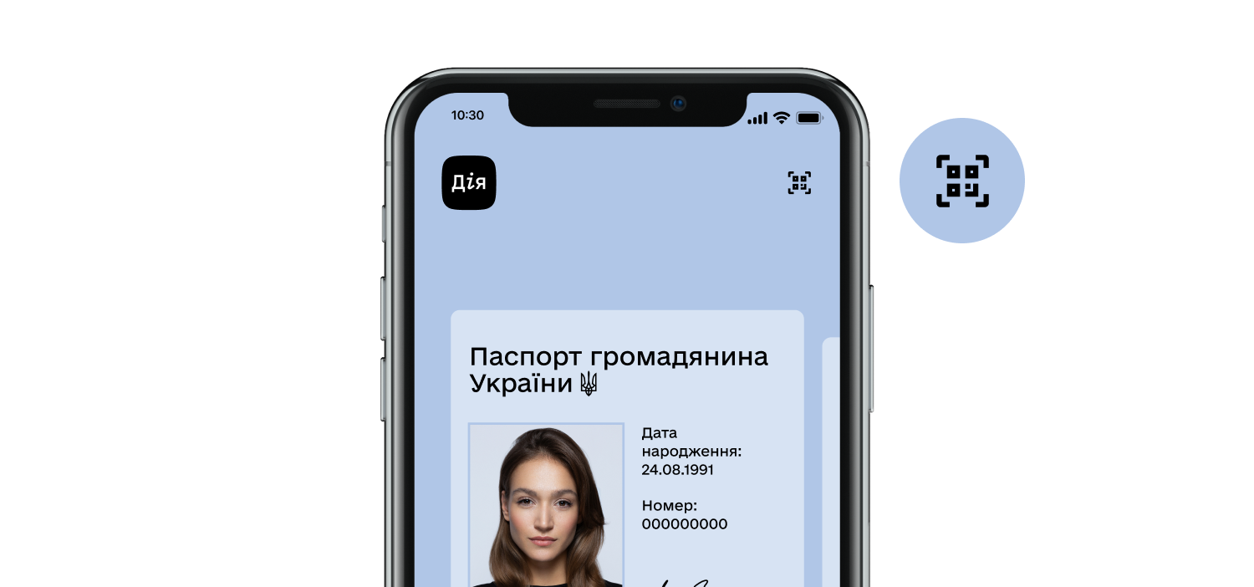

Після сканування QR-коду в разі неуспішної валідації документа в застосунку, де було активовано зчитувач, відобразиться наступна інформація:
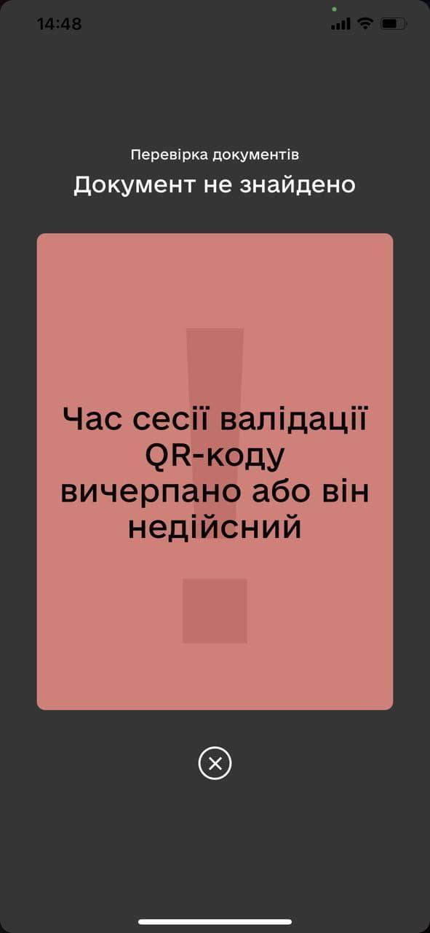
У разі успішної валідації відобразиться наступне:

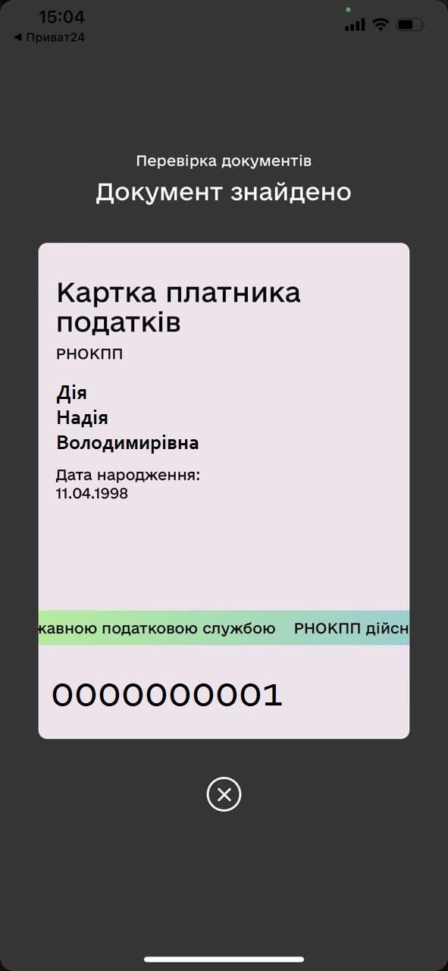

Де знайти QR-код для сканування?
Для валідації особи необхідно щоб людина згенерувала код для перевірки. Для того, щоб їх згенерувати й відобразити для перевірки достатньо просто натиснути на зображення документа. Ці коди дозволять звірити документ з відомостями у реєстрі.

Який строк дії тимчасових кодів документа?
QR підтверджує дійсність документа в момент перевірки. Строк дії – 3 хвилини. Цього часу достатньо, щоб зчитати код та перевірити документ.

Чек-лист по сценарію Дія-Дія:
- Смартфон/планшет з підтримкою Інтернет та камерою
- Встановити мобільний застосунок Дія
- Авторизувати працівника комунального підприємства у додатку
- Внести зміни у внутрішні інструкції (якщо вони є)
- Провести навчання для співробітників як працювати з Дією шляхом надання методичних рекомендацій, інструкцій та проведення вебінарів

2.2 Сценарій Валідація по АРІ
Доступна можливість налаштування перевірки дійсності цифрових документів через API:

Валідація документа через АРІ – перевірка достовірності документа, що пред’являється шляхом електронної інформаційної взаємодії системи комунального підприємства та Порталу Дія. Після сканування штрих-коду документа отримаєте відповідь про його валідність одразу у вашу інформаційну систему. Сценарій потребує додаткових налаштувань.

Як перевірити документ по сценарію “Валідація по АРІ”?
1. Особа, що має пред'явити документ має згенерувати тимчасові коди для того документа, який ви бажаєте перевірити.

2. Працівник комунального підприємства має:
- відсканувати (смартфоном, планшетом або іншим пристроєм, здатним сканувати QR/штрих-коди) QR/штрих-код електронного документа клієнта в застосунку Дія з подальшою передачею коду в інформаційну систему комунального підприємства;
або
- ввести вручну в інформаційну систему комунального підприємства 13-значний код, що зазначений під штрих-кодом;
- Діплінк, отриманий з QR-коду / 13-значний код надсилається сервером комунального підприємства на сервер ДП "Дія" спеціальним запитом згідно з документацією API;
- за умови правильності API-запиту і за умови валідності отриманого коду та відповідного документа, сервер ДП "Дія" поверне JSON
{ "success": true }, який слід інтерпретувати як успішну валідацію. Якщо документ невалідний, то сервер ДП "Дія" поверне JSON
{ "success": false}.

Яке програмне забезпечення потрібне для зчитування кодів?
Як правило, сучасні смартфони, планшети та більшість сканерів здатні зчитувати QR-коди та штрих-коди, передаючи закодоване значення в інформаційну систему, до якої вони підключені.
- У випадку інтеграції по API партнер має розробити відповідне програмне забезпечення (або адаптувати вже існуюче), що надсилатиме зісканований код на сервер ДП "Дія" для отримання результату перевірки (валідації).
- Якщо ж використовується валідація за допомогою вбудованого сканеру застосунку Дія, то в цьому випадку не вимагатиметься створення програмного забезпечення, але така валідація може бути менш зручною в умовах роботи, наприклад, кас супермаркетів чи точок видачі замовлень.

❗️ Загальна інформація по сценарію Валідації: http://bit.ly/Diia-FAQ-Validation

Чек-лист по сценарію Валідація по АРІ:
- Наявність інформаційної системи комунального підприємства.
У разі відсутності ІС рекомендуємо використовувати сценарій “Дія.QR”.
- Наявність електронної печатки (КЕП) юридичної особи.
- Перевірити можливість інтеграції ІС комунального підприємства до Порталу Дія:
- для індивідуальних ІС - звернутися до технічного адміністратора / розробника;
- для готових ІС - перевірити наявність можливості використання Дії та ознайомитись із інструкцією по використанню від технічного адміністратора.
- Підписати Договір із ДП “ДІЯ”.
- Внести зміни у внутрішні інструкції (якщо вони є).
- Провести навчання для працівників комунального підприємства як працювати з Дією шляхом надання методичних рекомендацій, інструкцій та проведення вебінарів.
- Медіа співпраця. Обговорити питання медіа комунікації у соцмережах.

2.3 Сценарій “Службовий акаунт”
(незабаром)

Службовий акаунт - перевірка дійсності документів та інформації, яка міститься у документі, за допомогою мобільного застосунку Дія від імені юридичної особи.

Процес підключення поділяється на 2 етапи:
- Портал Дія - створення службових QR для авторизації.
- Мобільний застосунок Дія - авторизація службових пристроїв.

Етап 1. Портал Дія.
Для підключення юридичної особи до Службового акаунту необхідний 🔐
службовий кваліфікований електронний підпис (КЕП) керівника такої юридичної особи. Це означає, що КЕП має містити код ЄДРПОУ юридичної особи.
- Для початку працівнику необхідно авторизуватись на Порталі Дія із використанням службового КЕПу.
Якщо особа не має профілю на Порталі - необхідно зареєструватись. Дані, необхідні під час реєстрації:
- ел. пошта (із підтвердженням);
- телефон (із підтвердженням);
- паспортні дані;
- адреса реєстрації.
- Перейти на сторінку послуги Службового акаунту за посиланням:
https://my.diia.gov.ua/my/qrsharing/authpage

- Ознайомитись із публічною офертою (Договір електронної інформаційної взаємодії з Порталом Дія в межах проєкту Службовий акаунт) та підписати заяву про приєднання за допомогою КЕП.
- Після успішного підписання заяви створюється кабінет Службового акаунту, де партнер отримує можливість створити Відділення (фізичні місця, де будуть перевірятися цифрові документи) та Службові QR-коди.
Службові QR-коди можуть створюватись як для всього підрозділу (юрособи), так і для певної особи із зазначенням посади та ПІБ.
За необхідності в подальшому партнер може авторизуватись на Порталі та у послузі Службовий акаунт змінювати/видаляти створені Службові QR-коди.
Термін дії створеного QR-коду становить 180 днів.

Етап 2. Мобільний застосунок Дія.
Для авторизації службових пристроїв знадобляться:
📱 мобільний пристрій (смартфон/планшет)
🇺🇦 завантажений на пристрій мобільний застосунок Дія (версія не раніше 3.0.15)
👨‍💻 Службовий QR-код, створений на Порталі
- Беремо мобільний пристрій та скануємо звичайною камерою (або іншим застосунком, здатним роспізнавати QR-коди).
- Переходимо за посиланням / пуш повідомленням до застосунку Дія.
- Створюємо код-пароль і службовий пристрій готовий для сканування QR-кодів цифрових документів з Дії.

3. Дія Підпис

Дія Підпис - можливість віддаленої ідентифікації громадян для отримання кваліфікованого електронного підпису. Цей сценарій буде актуальним щоб підписати договір/заяву або авторизуватися на сайті.

Більше інформації можете дізнатися за цими посиланнями:
https://paperless.diia.gov.ua/instruction/diyapidpis-1
https://ca.diia.gov.ua/faq_diia_id

9. ДІЯ-ДІЯ

Такий сценарій підійде для ідентифікації особи у ЦОВВ, ОМС, ЗВО, ЗСО, бібліотеки, курси. Сценарій призначений у разі, якщо потрібно перевірити дійсність документа особи або відповідності даних користувача заданим параметрам, наприклад перевірка віку або ПІБ. При валідації Дія-Дія відобразиться інформація наявна у документі. Персональні дані при цьому не передаються.

Дійсність яких цифрових документів з Дії можна перевіряти?
- паспорт громадянина України (ID-картка)
- паспорт громадянина України для виїзду за кордон (біометричний та не біометричний). У паспортах відображається актуальне місце проживання.
- картка платника податків (РНОКПП),
- свідоцтво про народження дитини (відображається в застосунку батьків),
- довідка ВПО,
- студентський квиток
- посвідчення водія
- свідоцтво на реєстрацію транспортного засобу
- страховий поліс транспортного засобу
- COVID - сертифікат (внутрішній, міжнародний)
- єДокумент (під час воєнного стану)

Паспорти-книжечки зразка 1994 року та не біометричні закордонні паспорти не відображаються в Дії.

Чи можна приймати скріншот паспорта із застосунку?
Ні, скріншот – не документ. Цифрові версії документів є дійсними виключно в застосунку Дія.

Як можна перевiрити пред'явника документа?
Механізм верифікації документів у Дії заснований на зчитуванні і перевірці QR-коду або штрих-коду, що генеруються застосунком. Коди не містять ніякої персональної інформації, є одноразовими і дійсними лише протягом 3 хвилин. Детальні інструкції наведені нижче.

Інструкції з перевірки електронних документів

Який вигляд мають цифрові документи?
Так відображаються цифрові документи в застосунку Дія:

Для валідації (особи чи віку) необхідно згенерувати коди для перевірки:

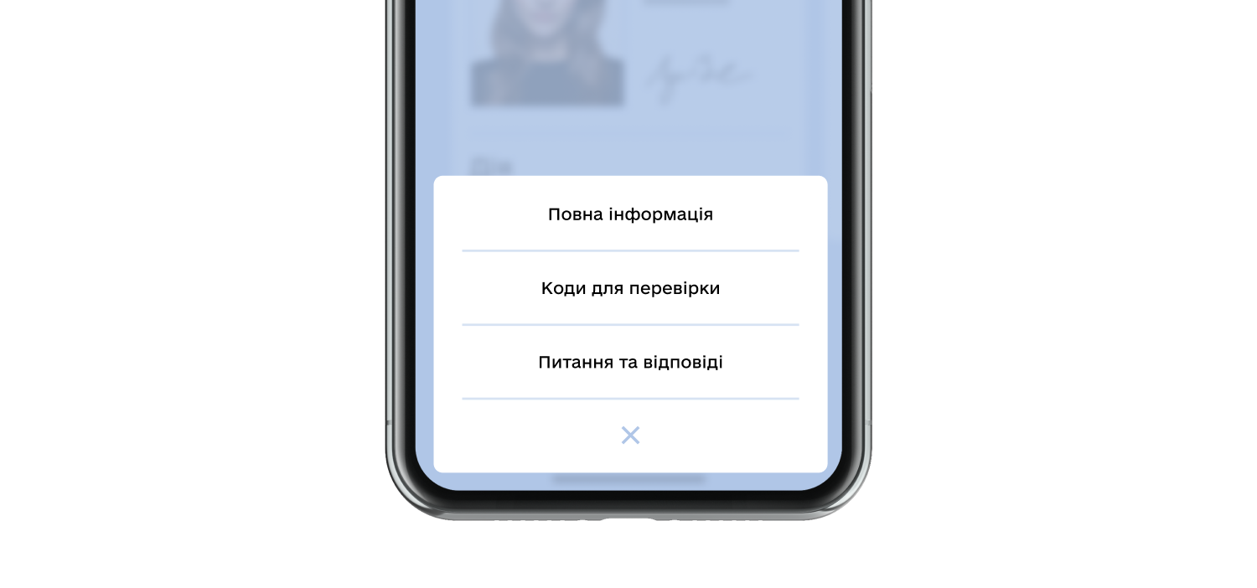
Згенерувати й відобразити тимчасові коди документа для перевірки можна у спосіб, зображений на скріншоті вище, або ж достатньо просто натиснути на зображення документа. Ці коди дозволять звірити документ з відомостями у реєстрі.

Який строк дії тимчасових кодів документа?
QR/штрих-код підтверджує дійсність документа в момент перевірки. Строк дії – 3 хвилини. Цього часу достатньо, щоб зчитати код та перевірити документ.

Перевірка документа через зчитувач QR-кодів в застосунку Дія

У застосунку Дія є зчитувач QR-кодів, яким можна зчитати QR-код цифрового документа іншого користувача Дії. Щоб активувати зчитувач, необхідно натиснути на наступну позначку в застосунку:

Після сканування QR-коду в разі неуспішної валідації документа в застосунку, де було активовано зчитувач, відобразиться наступна інформація:

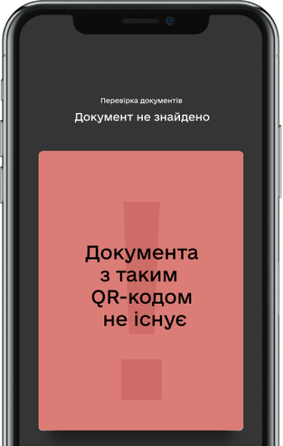

У разі успішної валідації відобразиться наступне:
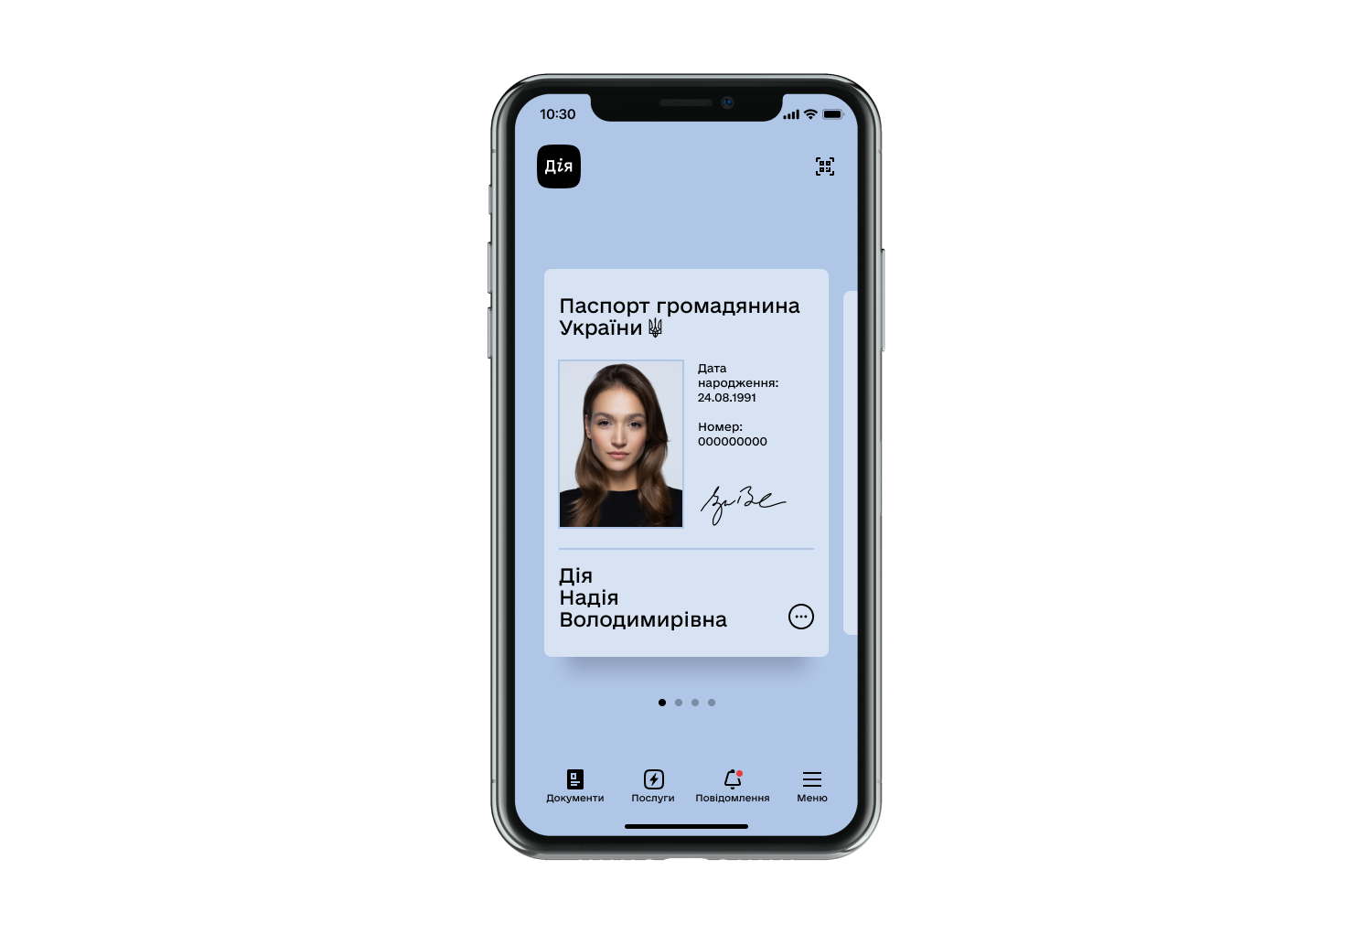
Для перевірки документів за сценарієм Дія-Дія необхідно мати смартфон або планшет з постійною підтримкою Інтернету та камерою для сканування QR-коду.

